|  |  |
| --- | --- |
|  | **Министерство науки и высшего образования Российской Федерации**  **Федеральное государственное бюджетное образовательное учреждение**  **высшего образования**  **«Московский государственный технический университет**  **имени Н.Э. Баумана**  **(национальный исследовательский университет)»**  **(МГТУ им. Н.Э. Баумана)** |

ФАКУЛЬТЕТ ИУ_______________________________________________________________

КАФЕДРА ИУ5_______________________________________________________________

**РАСЧЕТНО-ПОЯСНИТЕЛЬНАЯ ЗАПИСКА**

***К НАУЧНО-ИССЛЕДОВАТЕЛЬСКОЙ РАБОТЕ***

***НА ТЕМУ:***

***_______ Классификация сортов риса______________ _______________________________________________________________________________________________***

***_______________________________________________***

***_______________________________________________***

***_______________________________________________***

Студент ИУ5-63Б **________________ Кузнецов Г.И.**

(Группа) (Подпись, дата) (И.О.Фамилия)

Руководитель **_________________ Гапанюк Ю.Е. ___________________**

(Подпись, дата) (И.О.Фамилия)

Консультант **_________________ ____________________**

(Подпись, дата) (И.О.Фамилия)

*2022 г.*

**Министерство науки и высшего образования Российской Федерации**

**Федеральное государственное бюджетное образовательное учреждение**

**высшего образования**

**«Московский государственный технический университет имени Н.Э. Баумана**

**(национальный исследовательский университет)»**

**(МГТУ им. Н.Э. Баумана)**

УТВЕРЖДАЮ

Заведующий кафедрой __________

(Индекс)

______________ _______________

(И.О.Фамилия)

« _____ » ____________ 20 ____ г.

**ЗАДАНИЕ**

**на выполнение научно-исследовательской работы**

по теме ________Классификация сортов риса ________________________________________

________________________________________________________________________________

________________________________________________________________________________

Студент группы ИУ5-63Б_________________________________________________________

___________________________Кузнецов Григорий Игоревич___________________________

(Фамилия, имя, отчество)

Направленность НИР (учебная, исследовательская, практическая, производственная, др.)

_______учебная________________________________________________________________

Источник тематики (кафедра, предприятие, НИР) ____________________________________

График выполнения НИР: 25% к ___ нед., 50% к ___ нед., 75% к __ нед., 100% к ___ нед.

Техническое задание ____________________________________________________________

_______________________________________________________________________________

_______________________________________________________________________________

***Оформление научно-исследовательской работы:***

Расчетно-пояснительная записка на _____ листах формата А4.

Перечень графического (иллюстративного) материала (чертежи, плакаты, слайды и т.п.)

_______________________________________________________________________________

_______________________________________________________________________________

_______________________________________________________________________________

Дата выдачи задания « ___ » ____________ 2022 г.

**Руководитель НИР**  _________________ ______**Гапанюк Ю.Е.**

______________

(Подпись, дата) (И.О.Фамилия)

**Студент _________________ ______Кузнецов Г.И.**

**______________**

(Подпись, дата) (И.О.Фамилия)

Примечание: Задание оформляется в двух экземплярах: один выдается студенту, второй хранится на кафедре.

Содержание

1. Введение………………………………………………………………………......4
2. Основная часть…………………………………………………………………...5
   1. Введение………………………………………………………………….......5
   2. Импорт библиотек……………………………………………………….......5
   3. Загрузка данных………………………………………………………..........5
   4. Проведение разведочного анализа данных………………………………...6
   5. Выбор признаков, подходящих для построения моделей. Кодирование категориальных признаков. Масштабирование данных…………………11
   6. Проведение корреляционного анализа данных…………………………..14
   7. Выбор метрик для последующей оценки качества моделей…………….15
   8. Выбор наиболее подходящих моделей для решения задачи классификации……………………………………………………………...16
   9. Формирование обучающей и тестовой выборок на основе исходного набора данных………………………………………………………………16
   10. Построение базового решения (baseline) для выбранных моделей без подбора гиперпараметров………………………………………………….17
   11. Подбор гиперпараметров для выбранных моделей…………………….21
   12. Оценка качества новых моделей. Сравнение качества полученных моделей с качеством baseline-моделей……………………………………24
   13. Формирование выводов о качестве построенных моделей на основе выбранных метрик………………………………………………………….27
3. Заключение………………………………………………………………………31
4. Список использованных источников информации…………………………...32

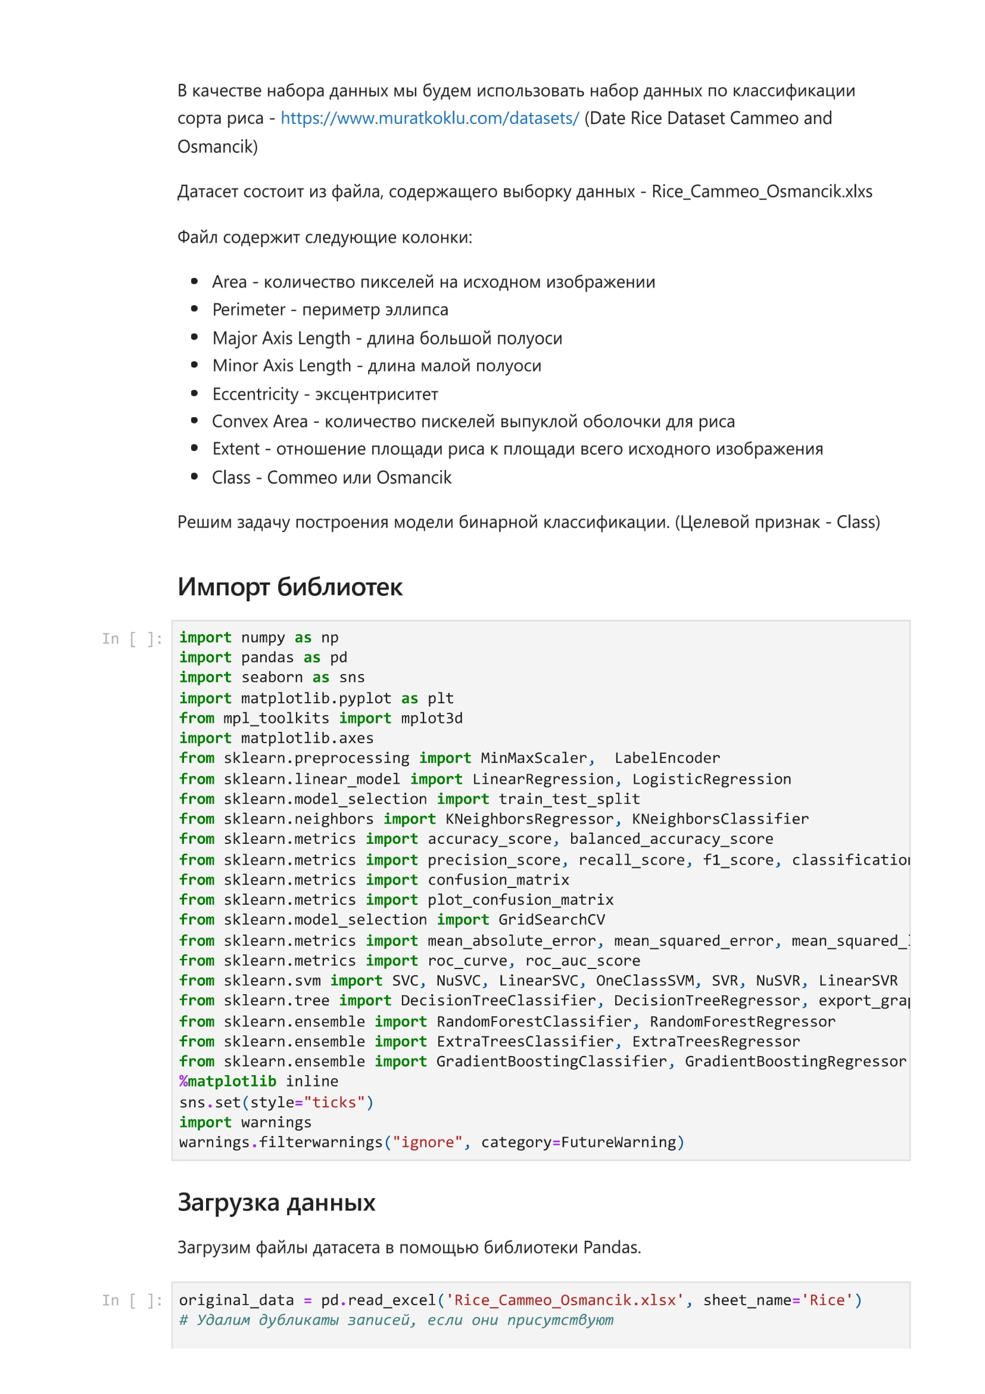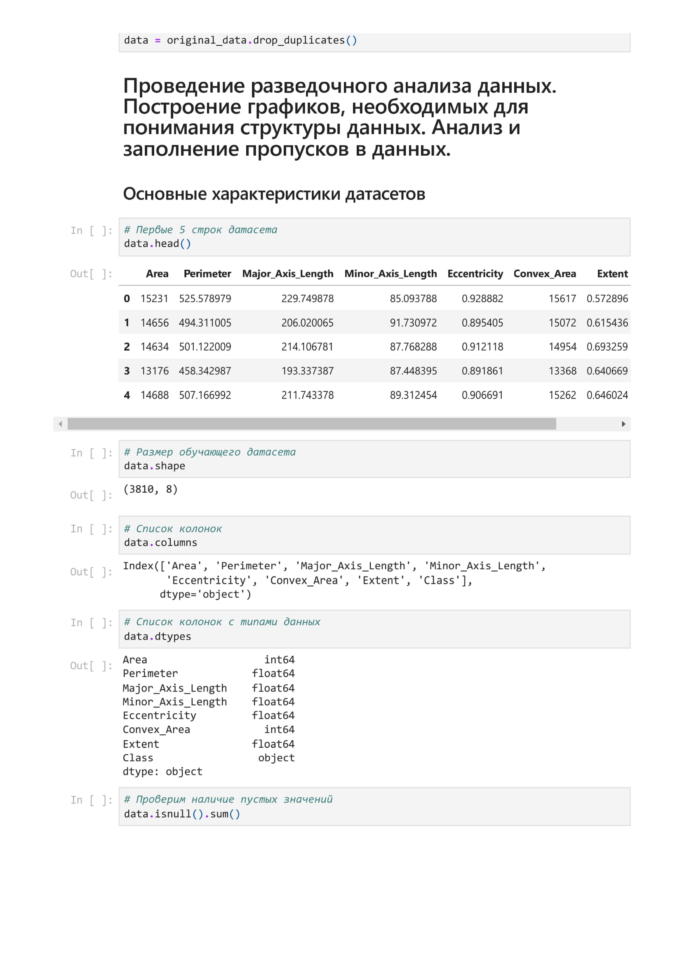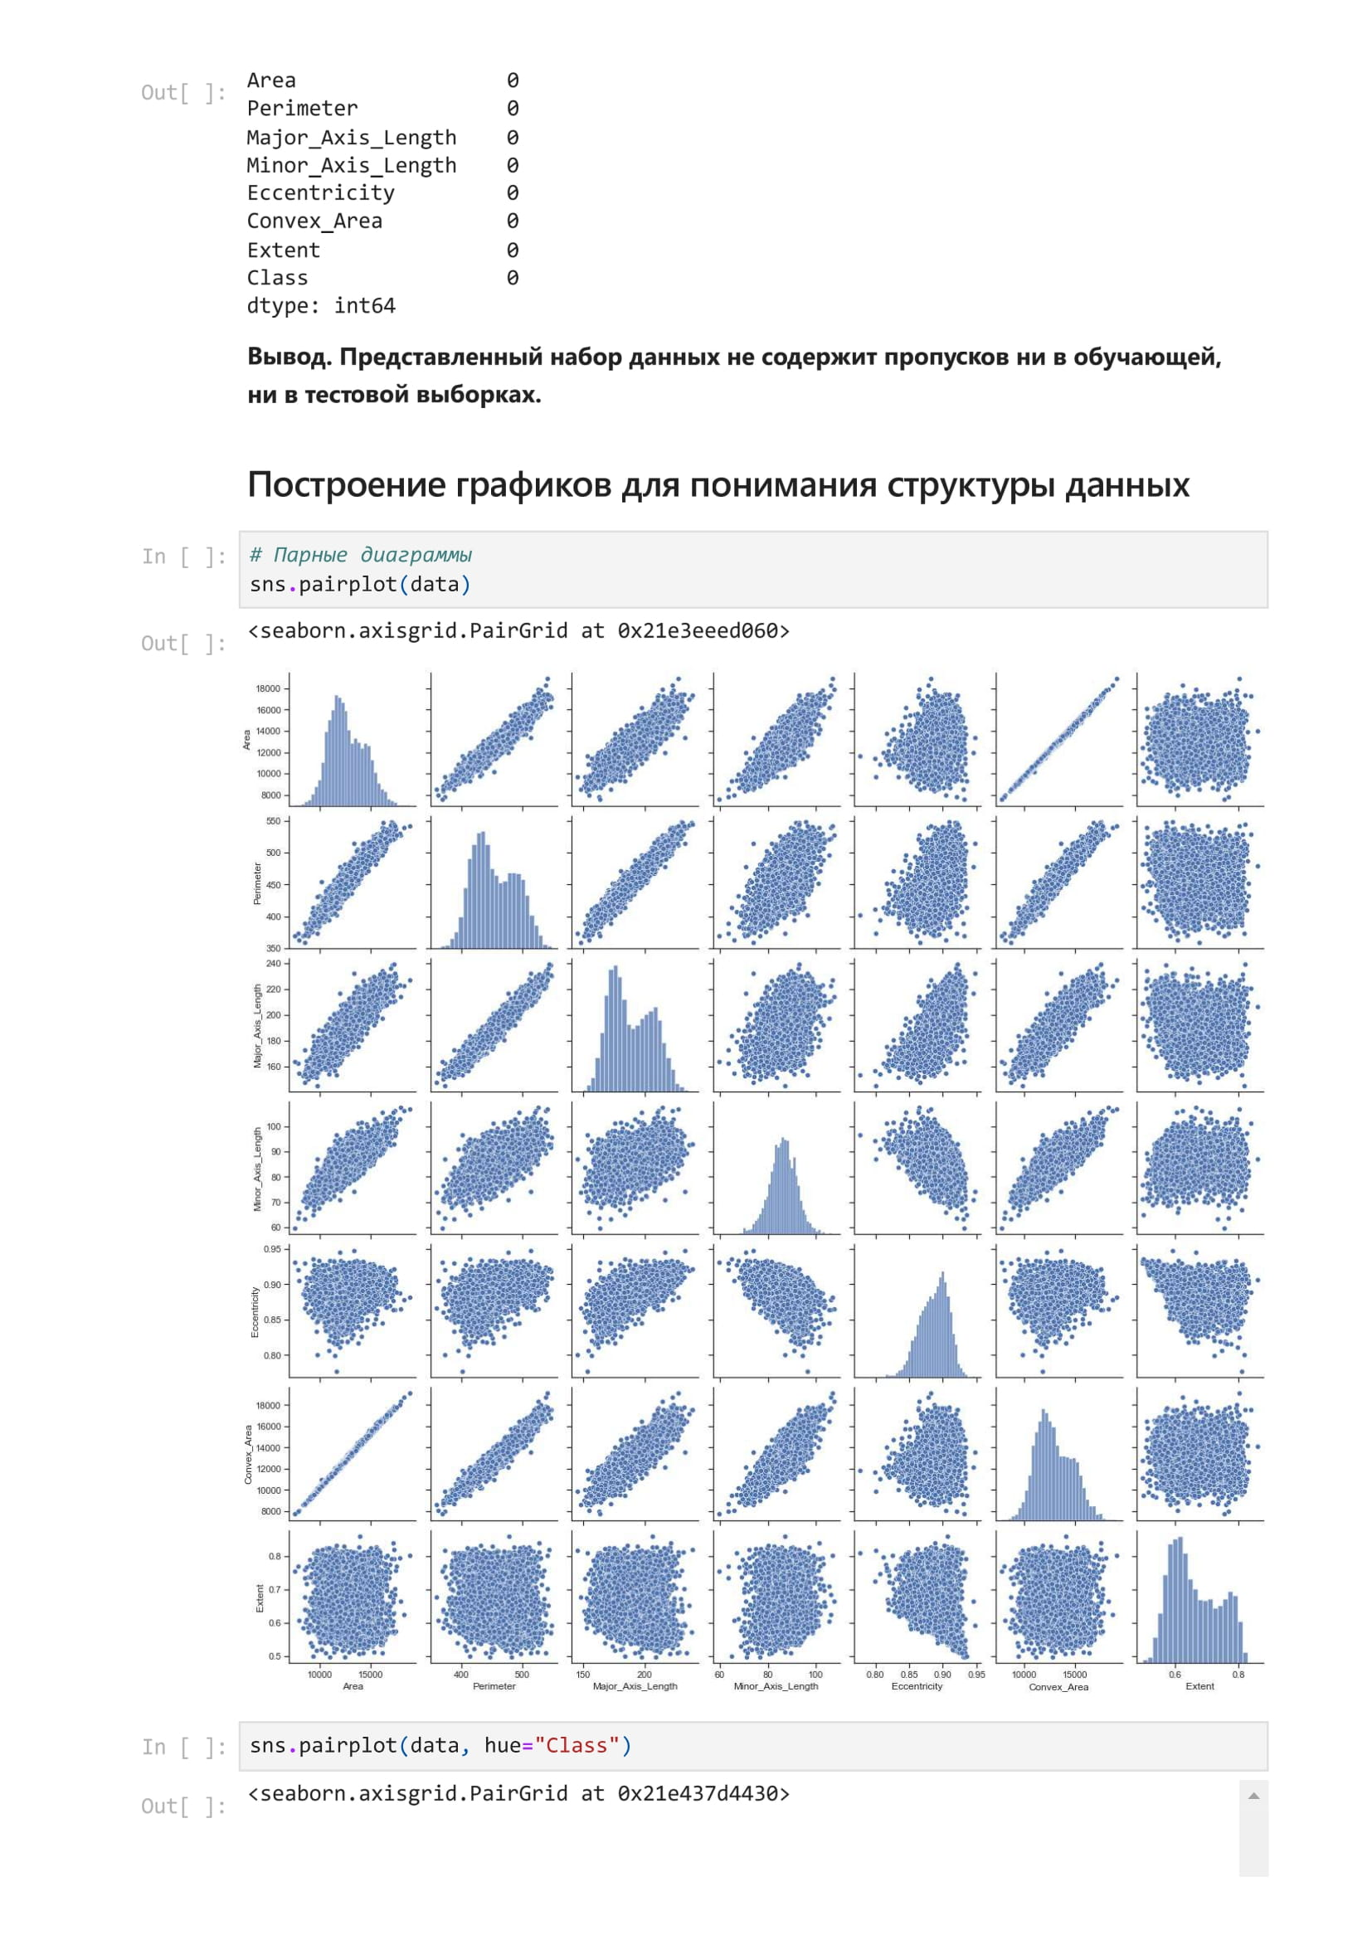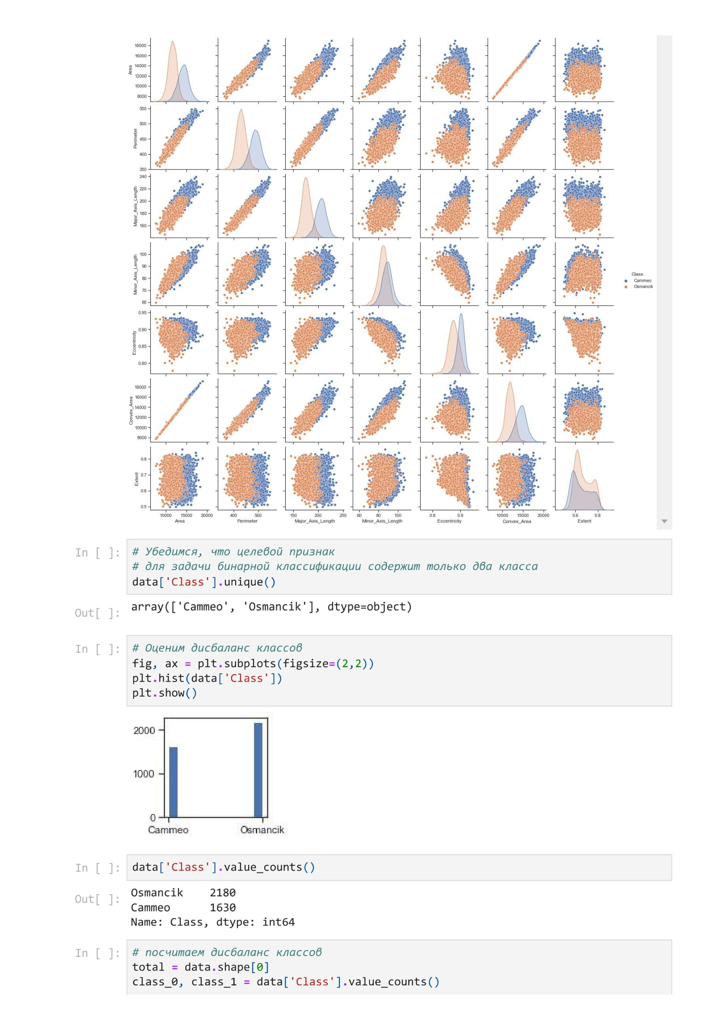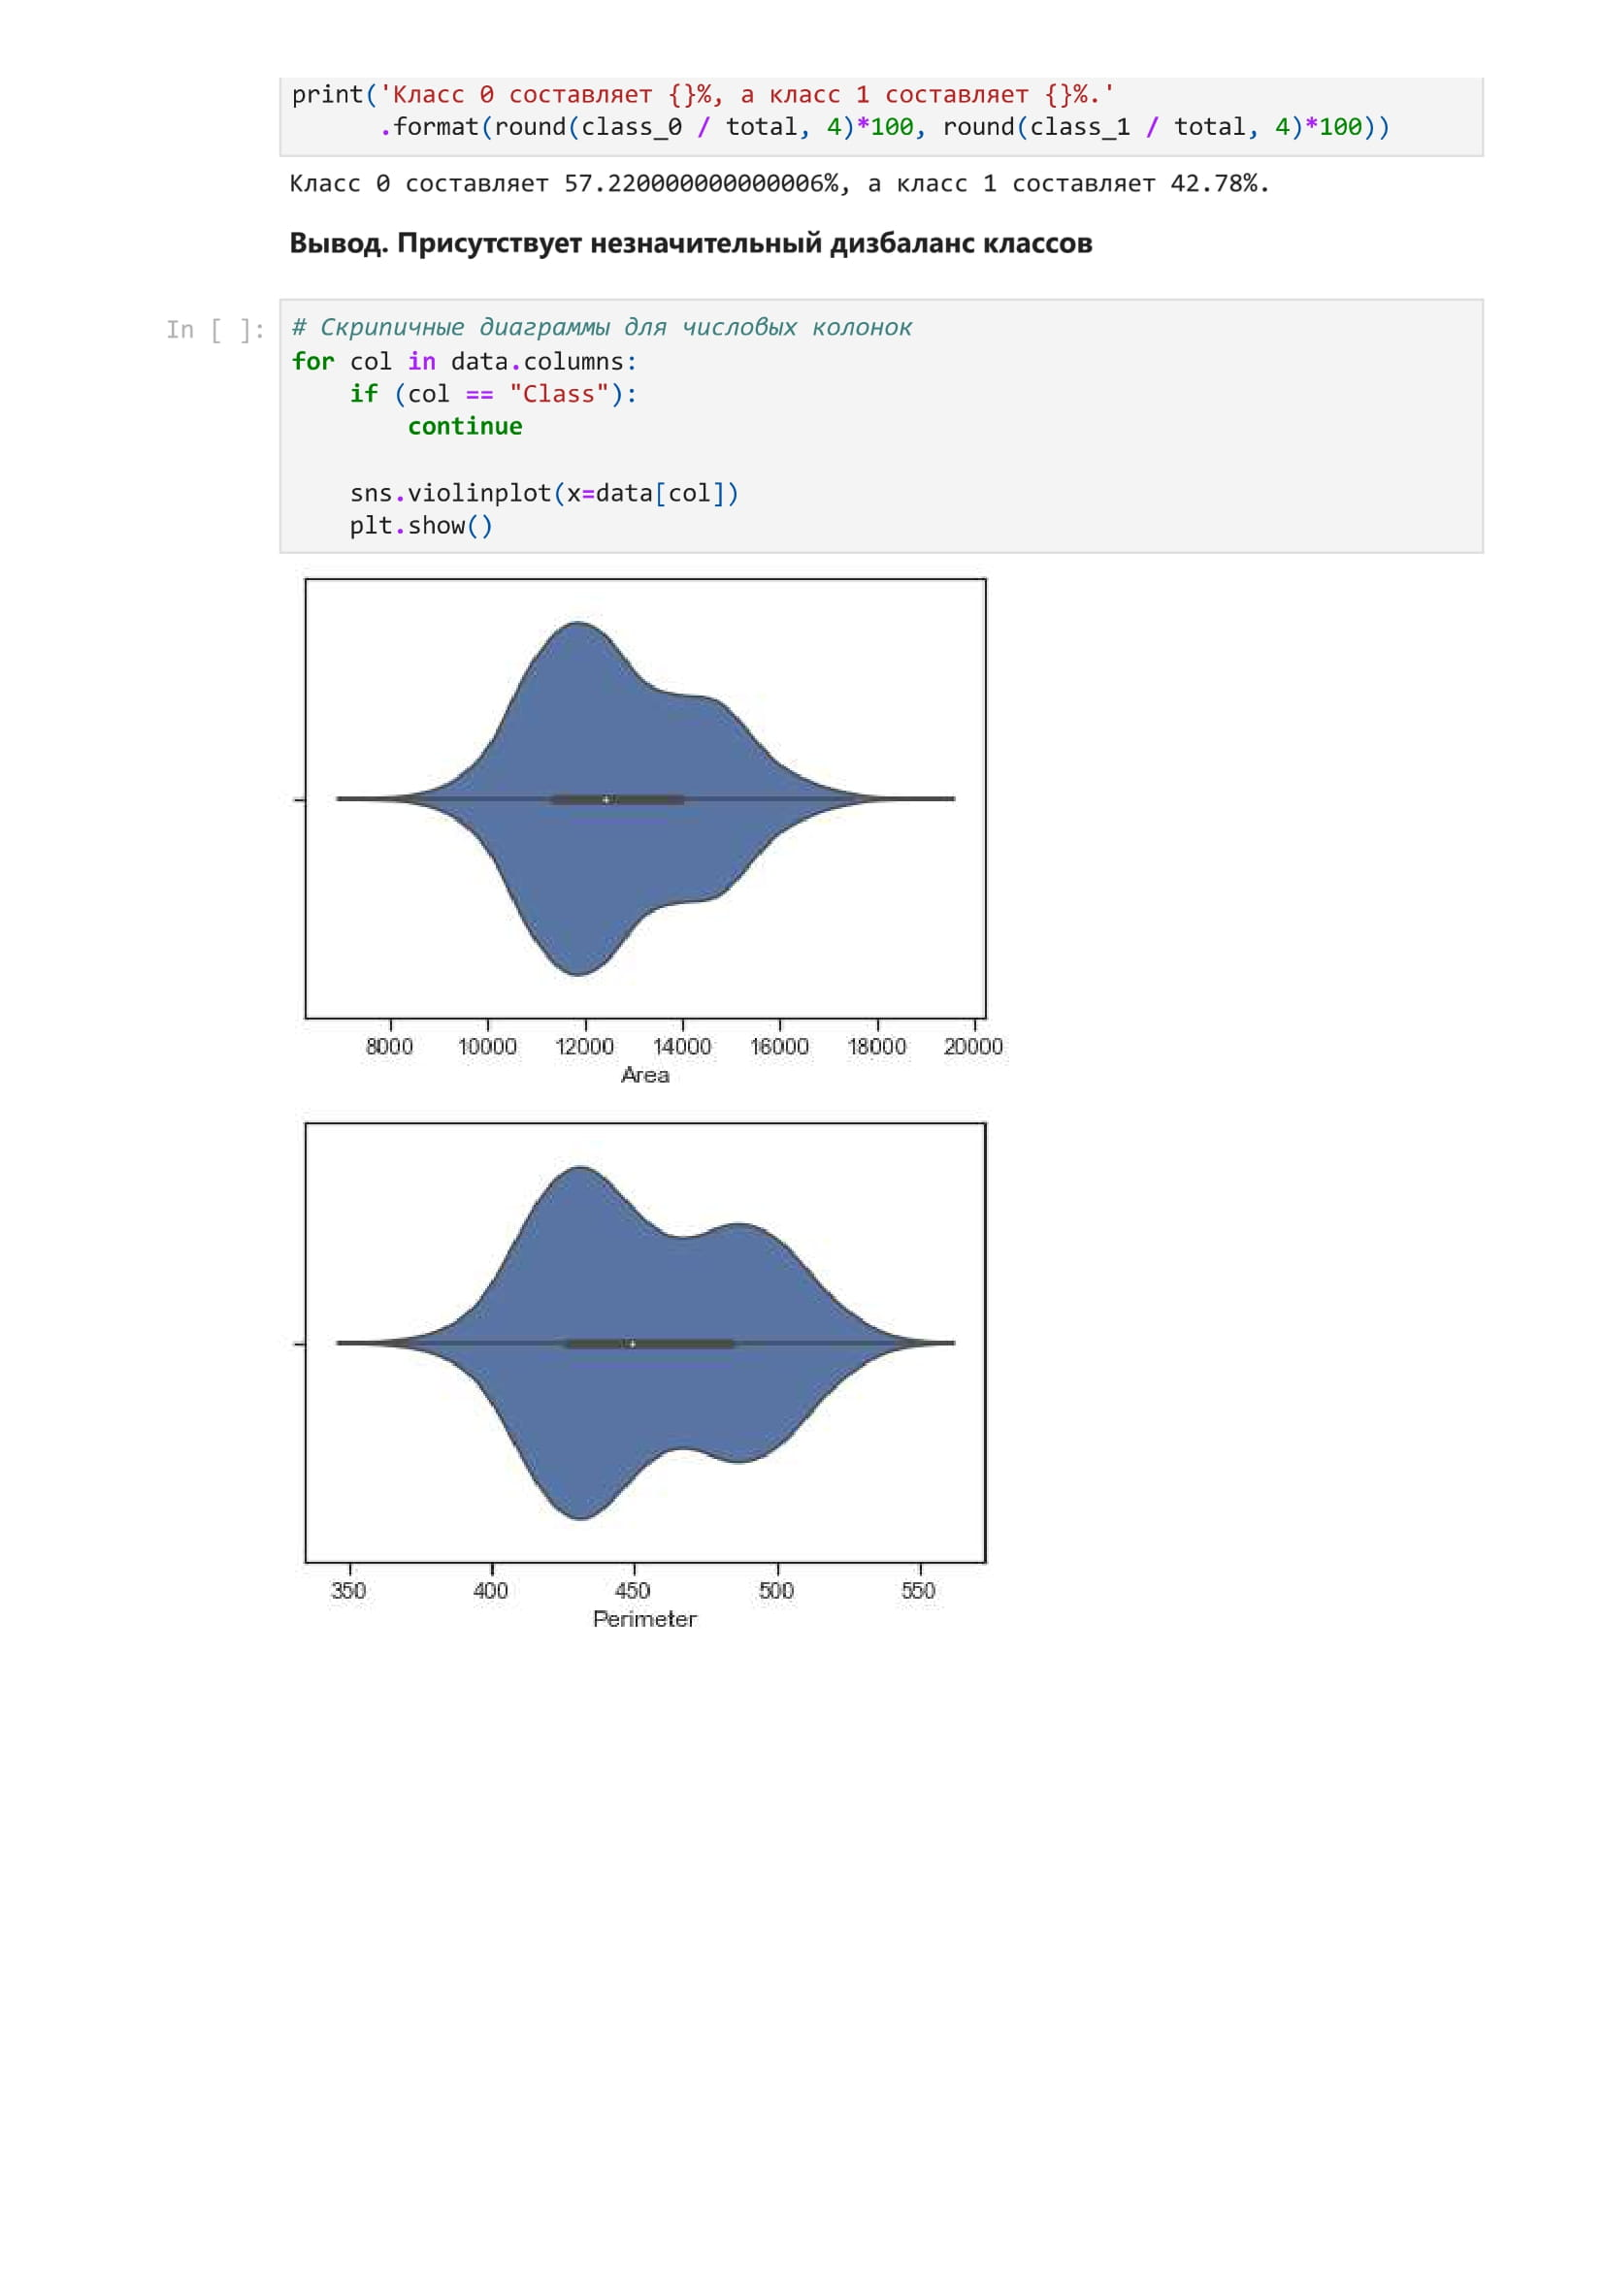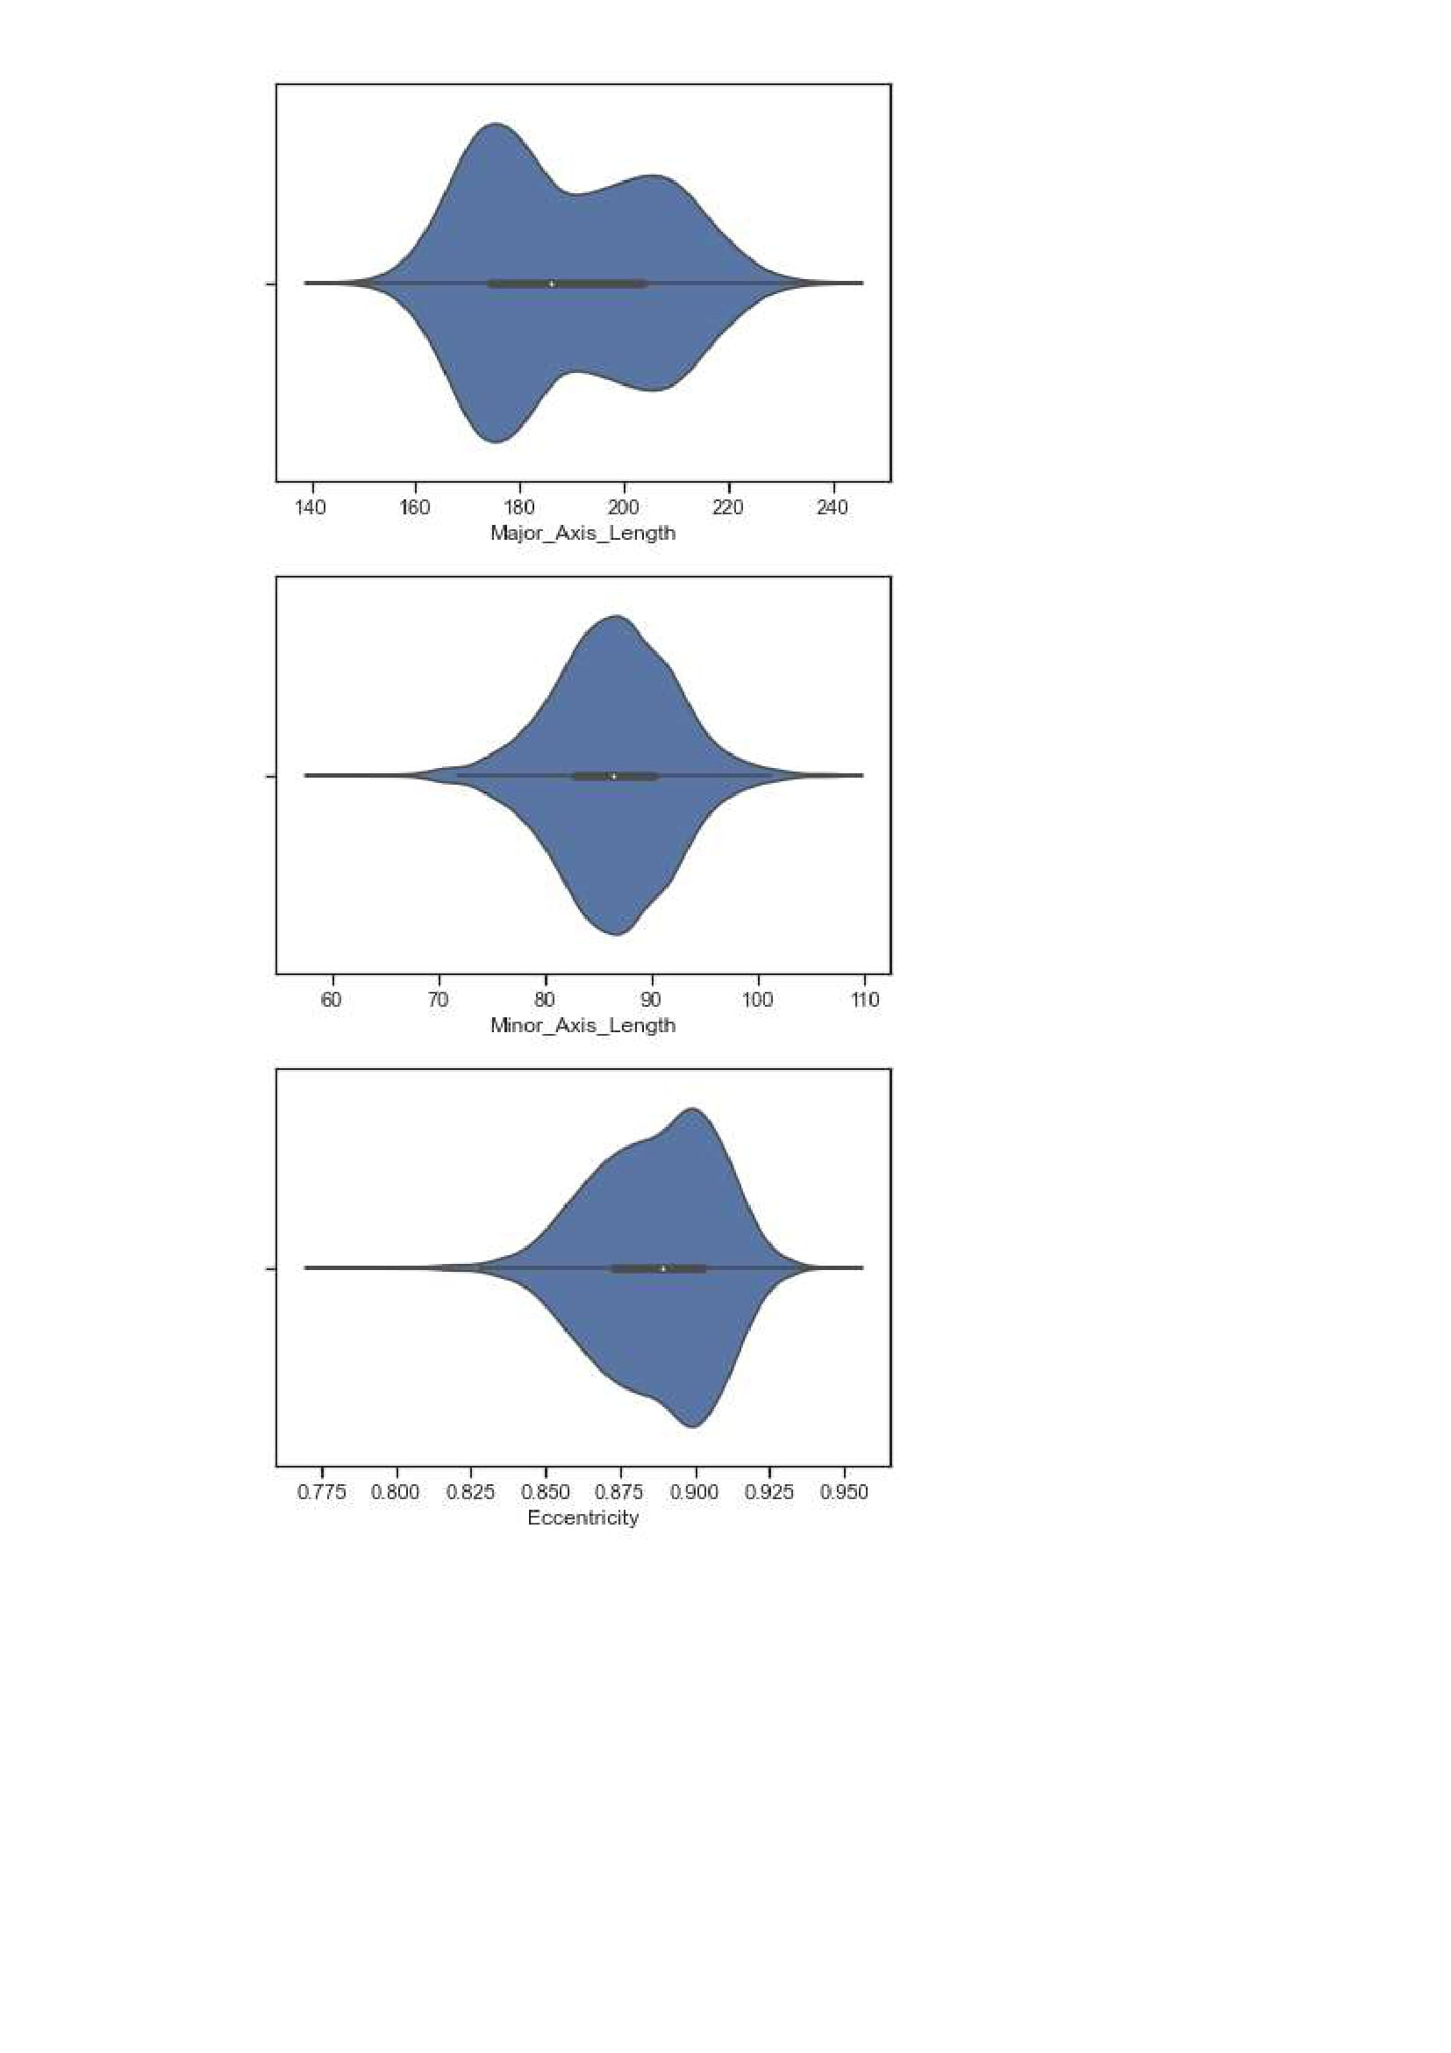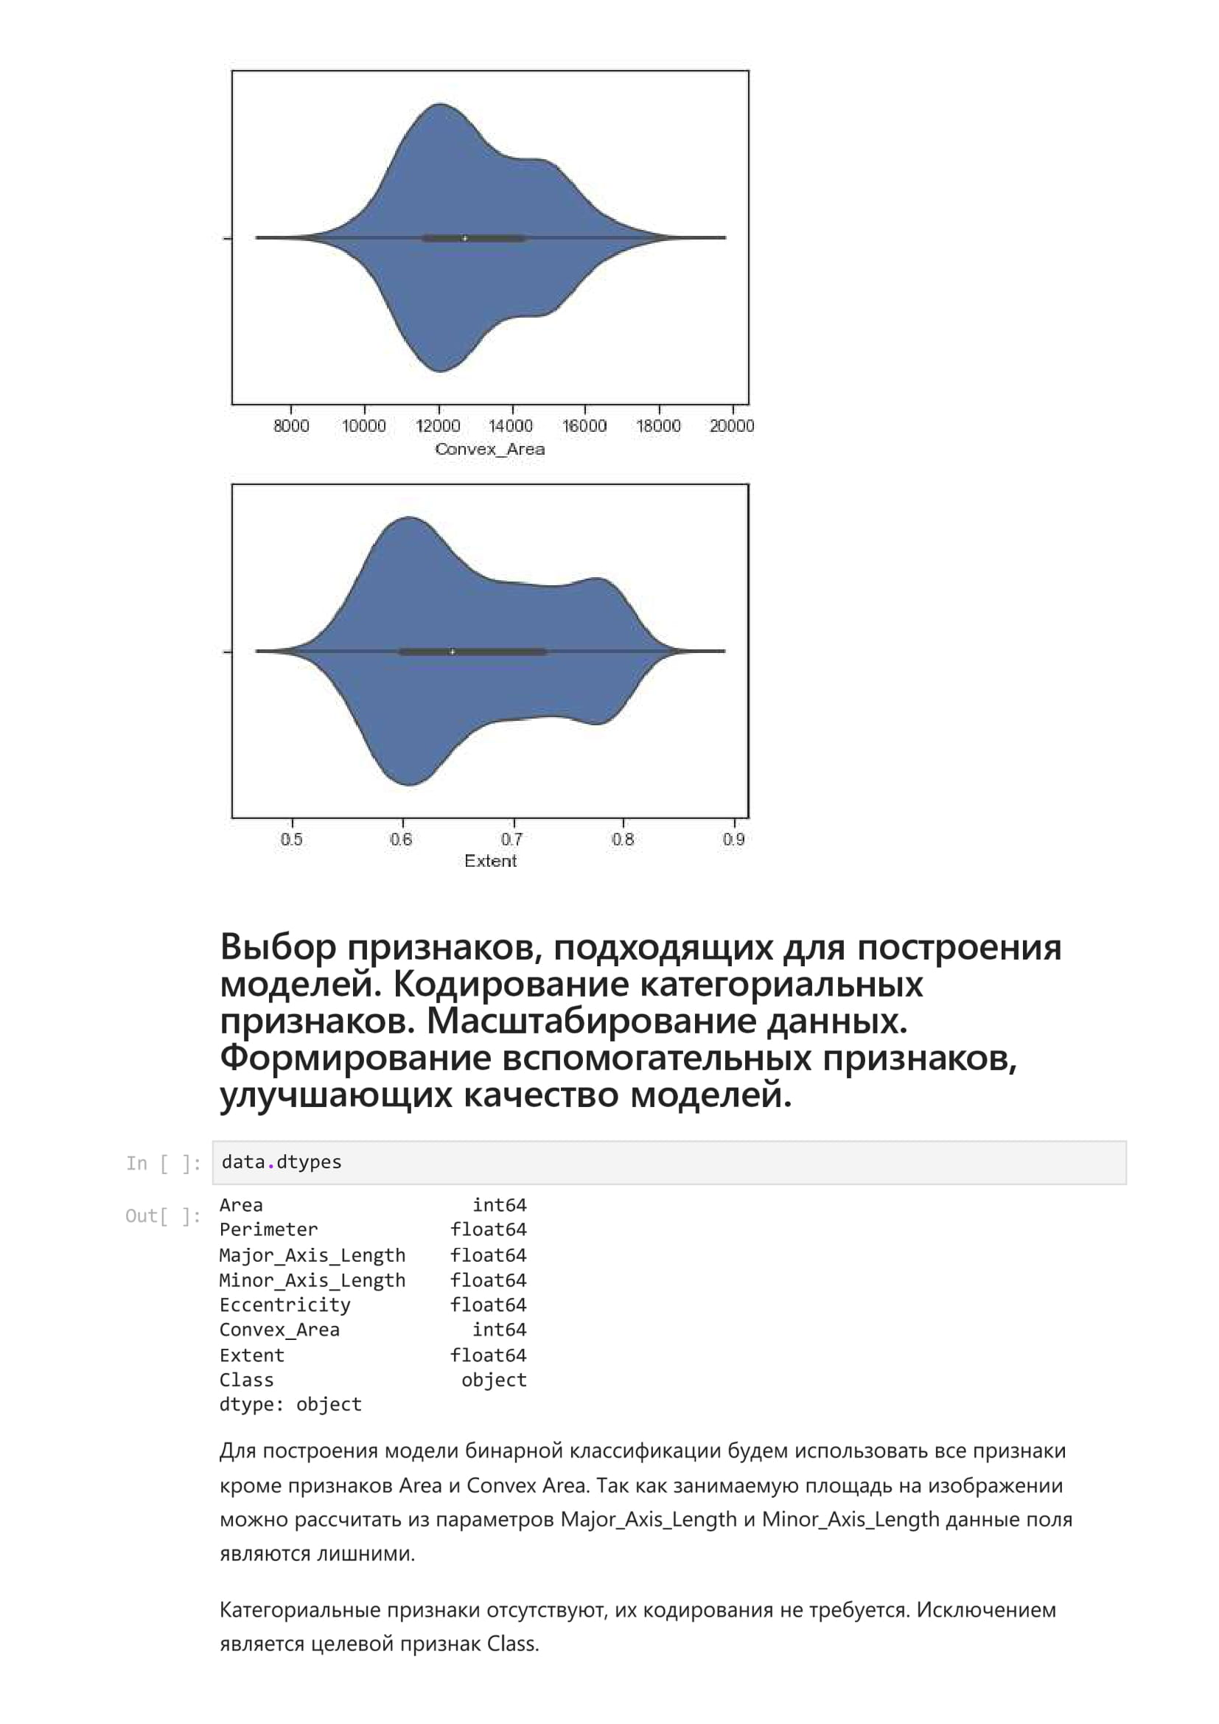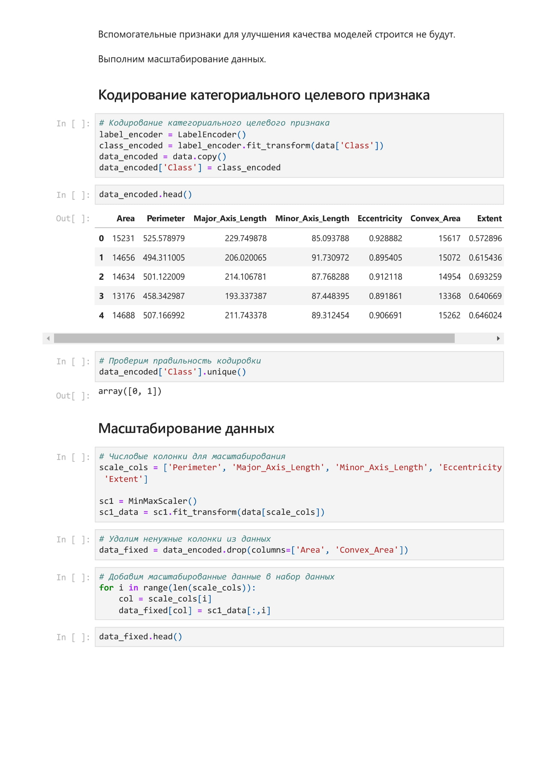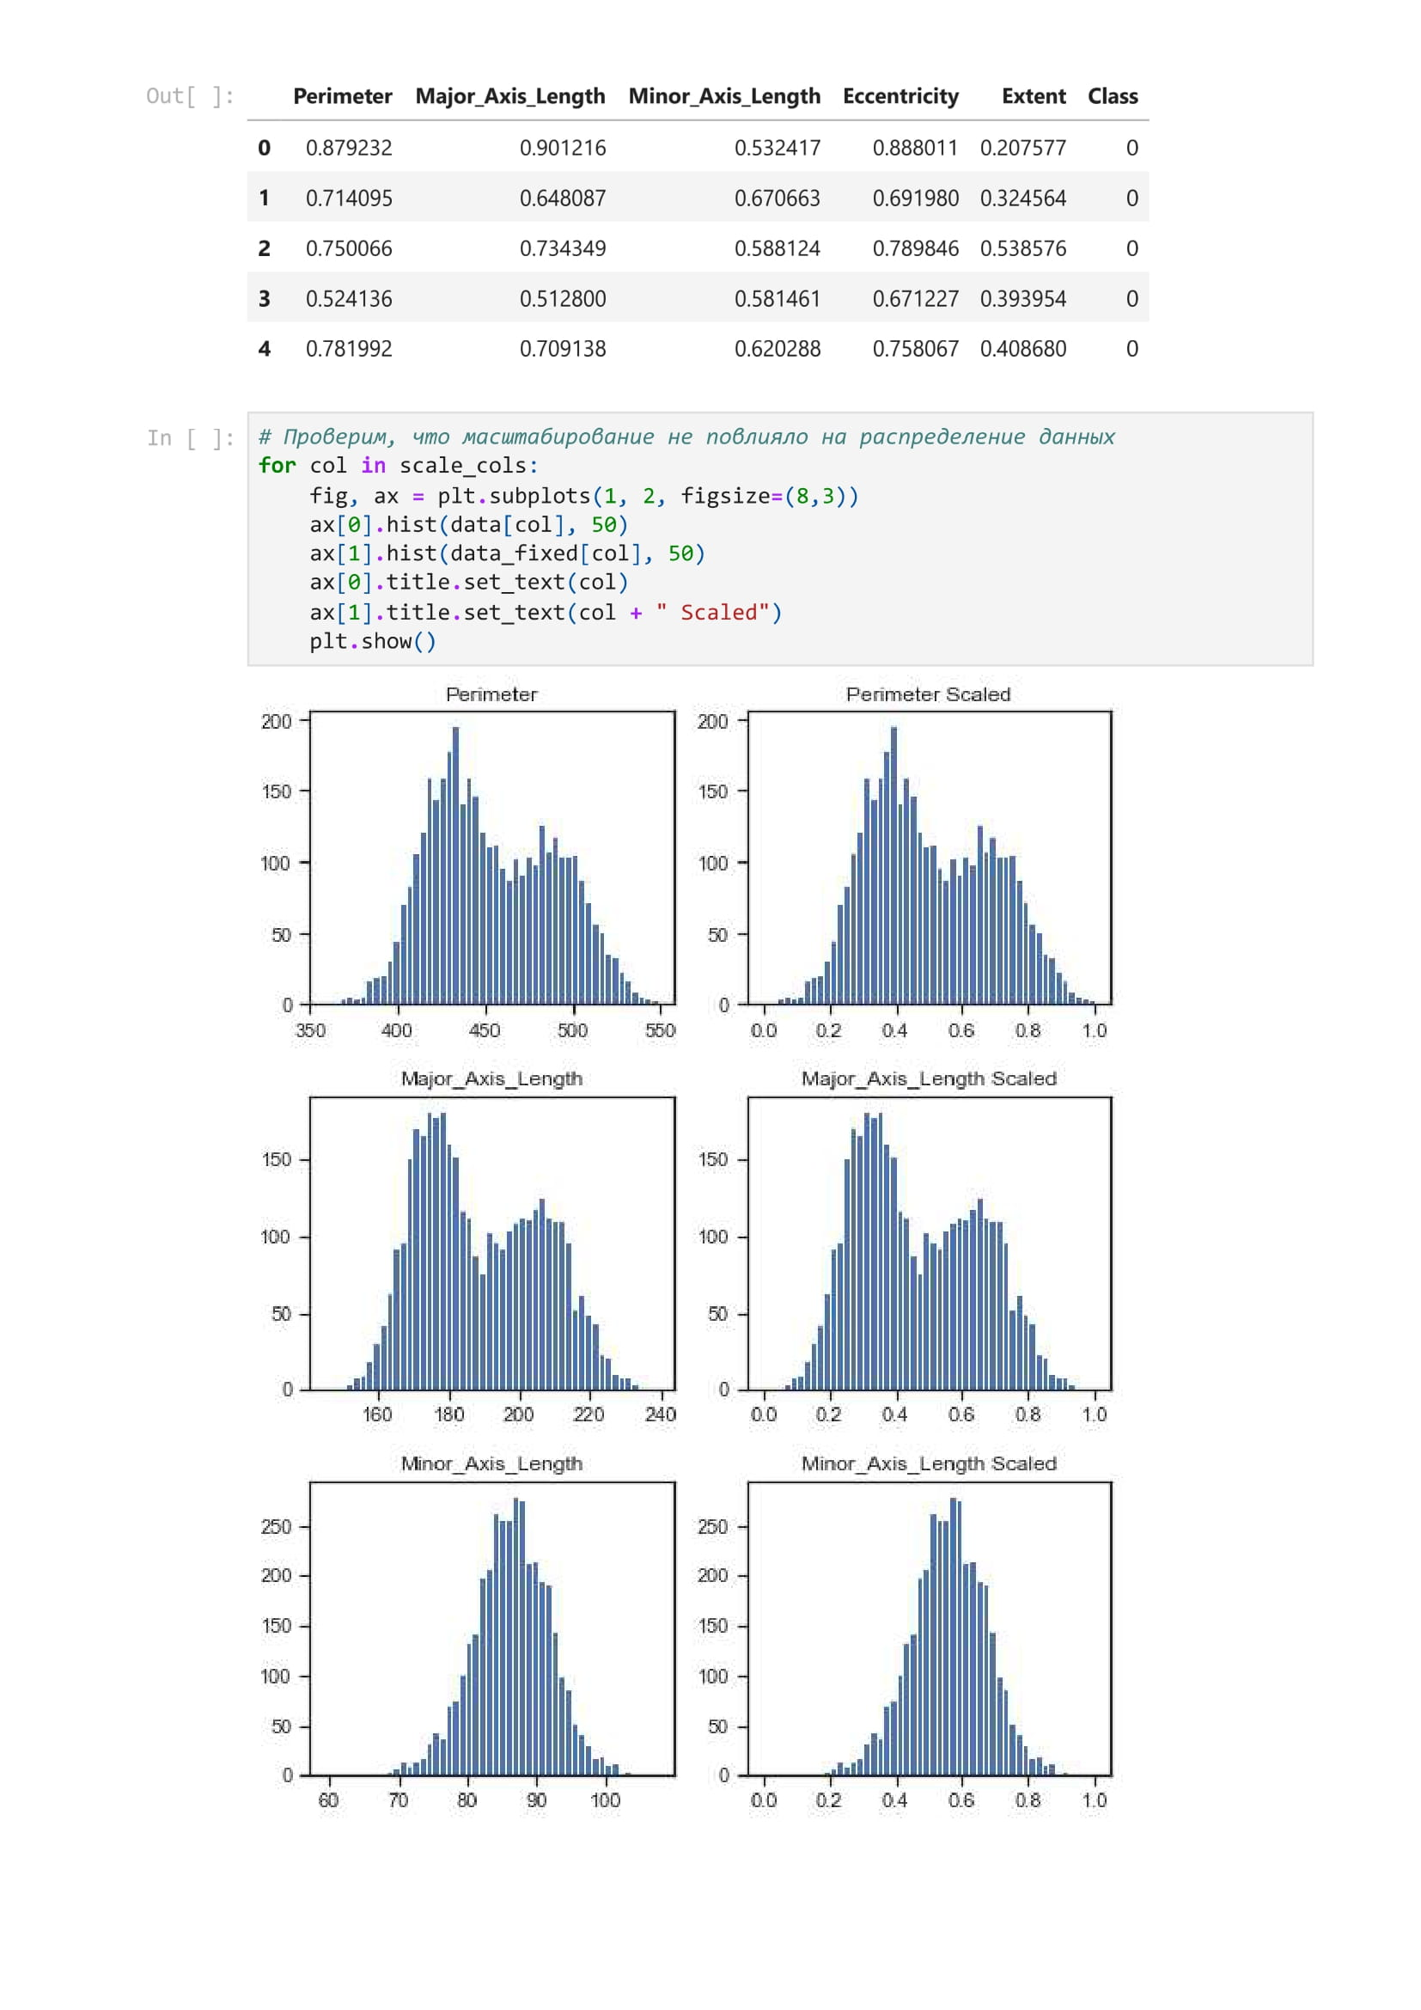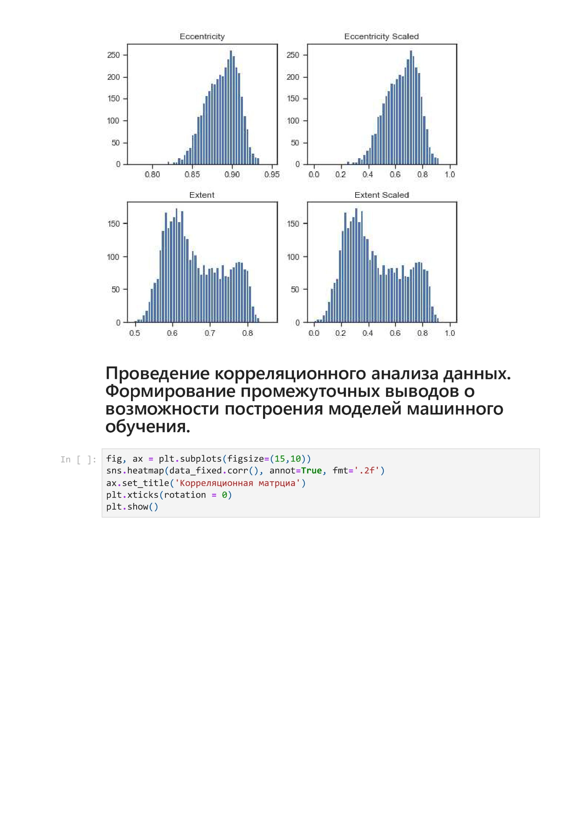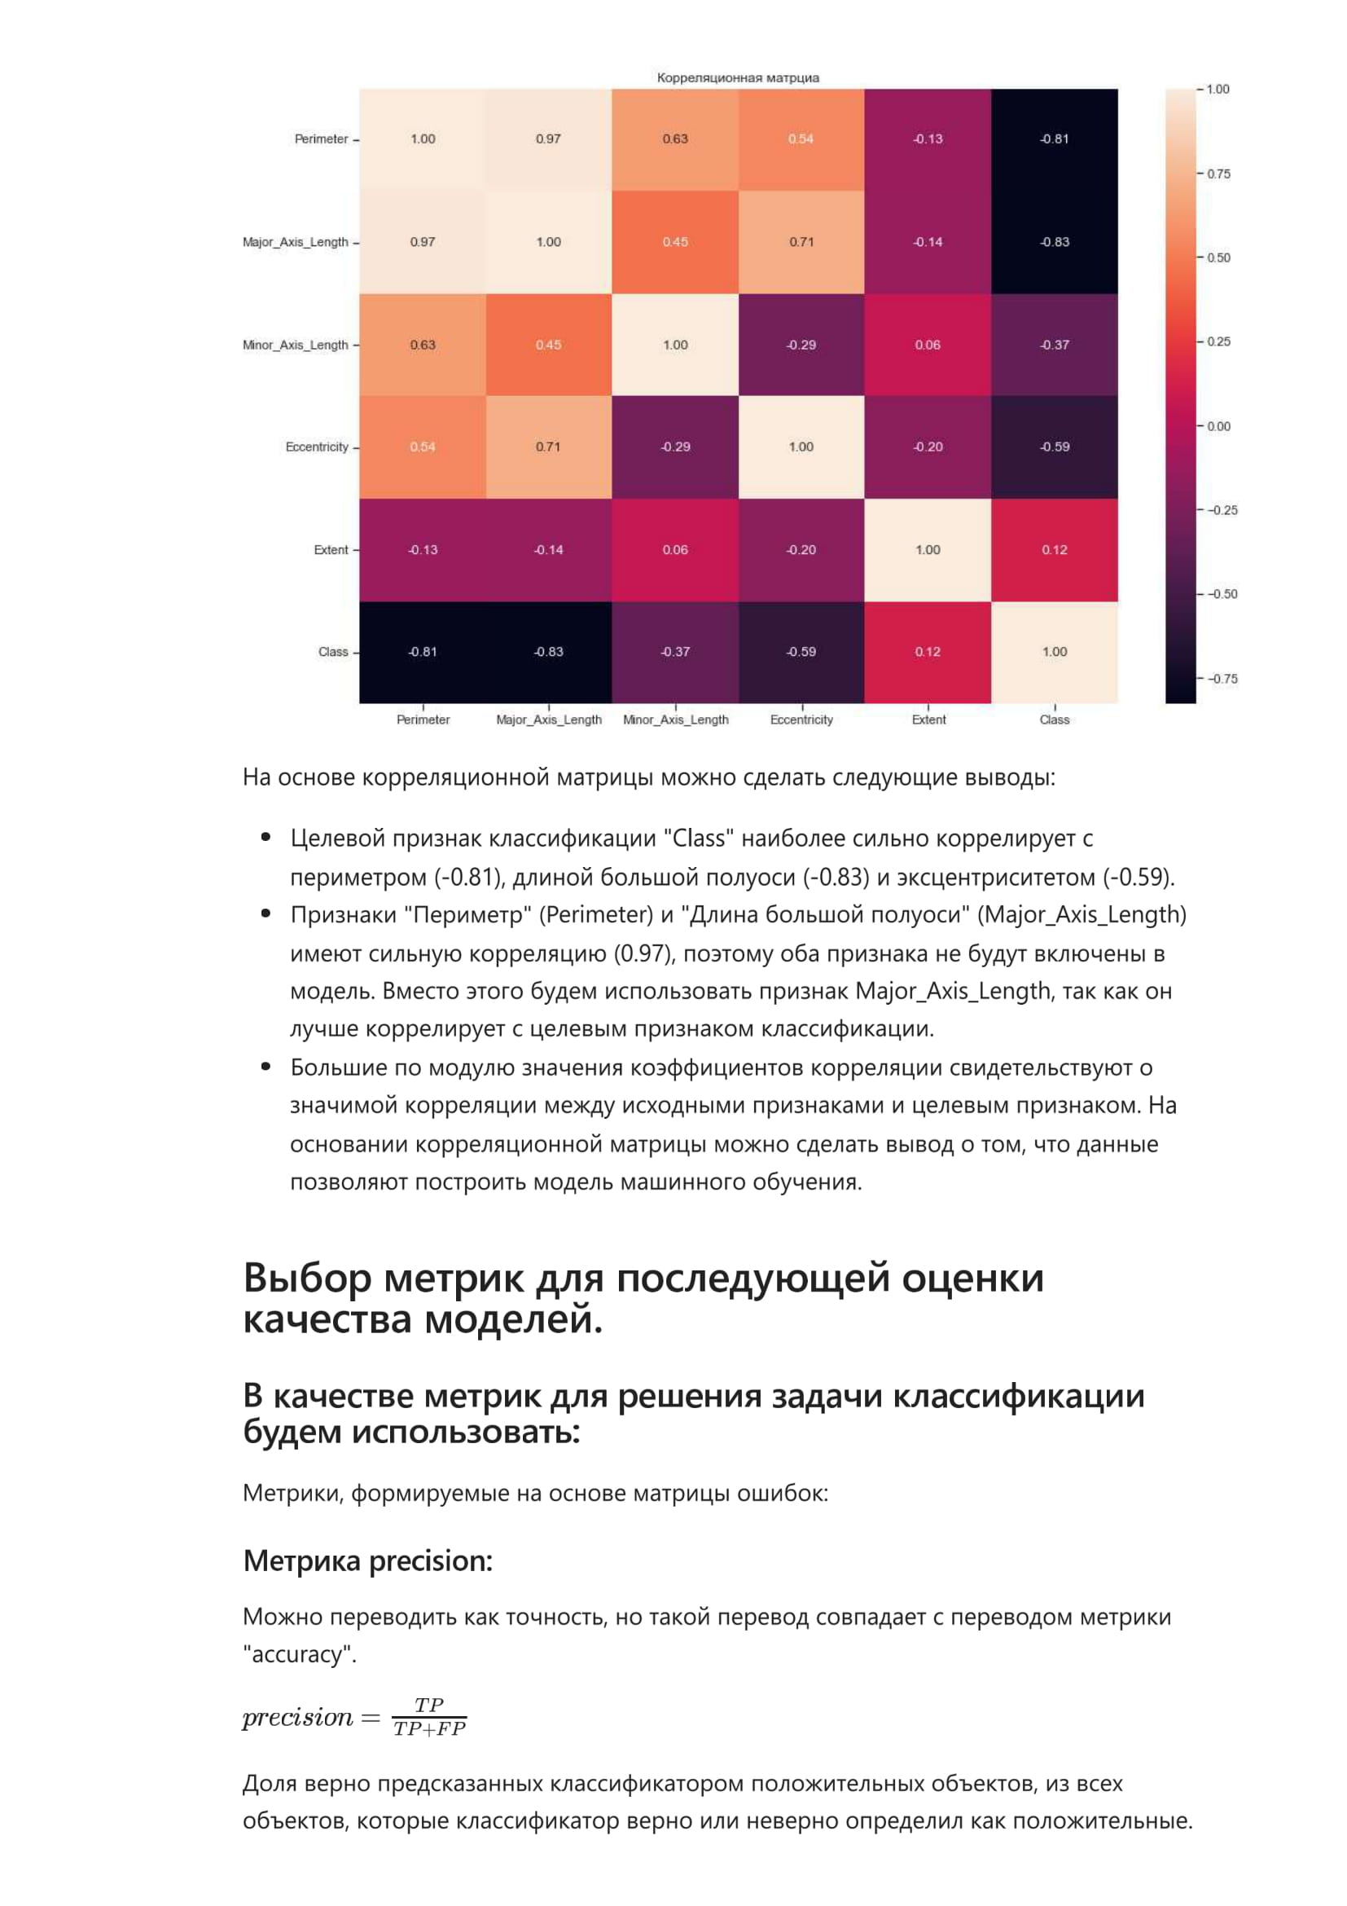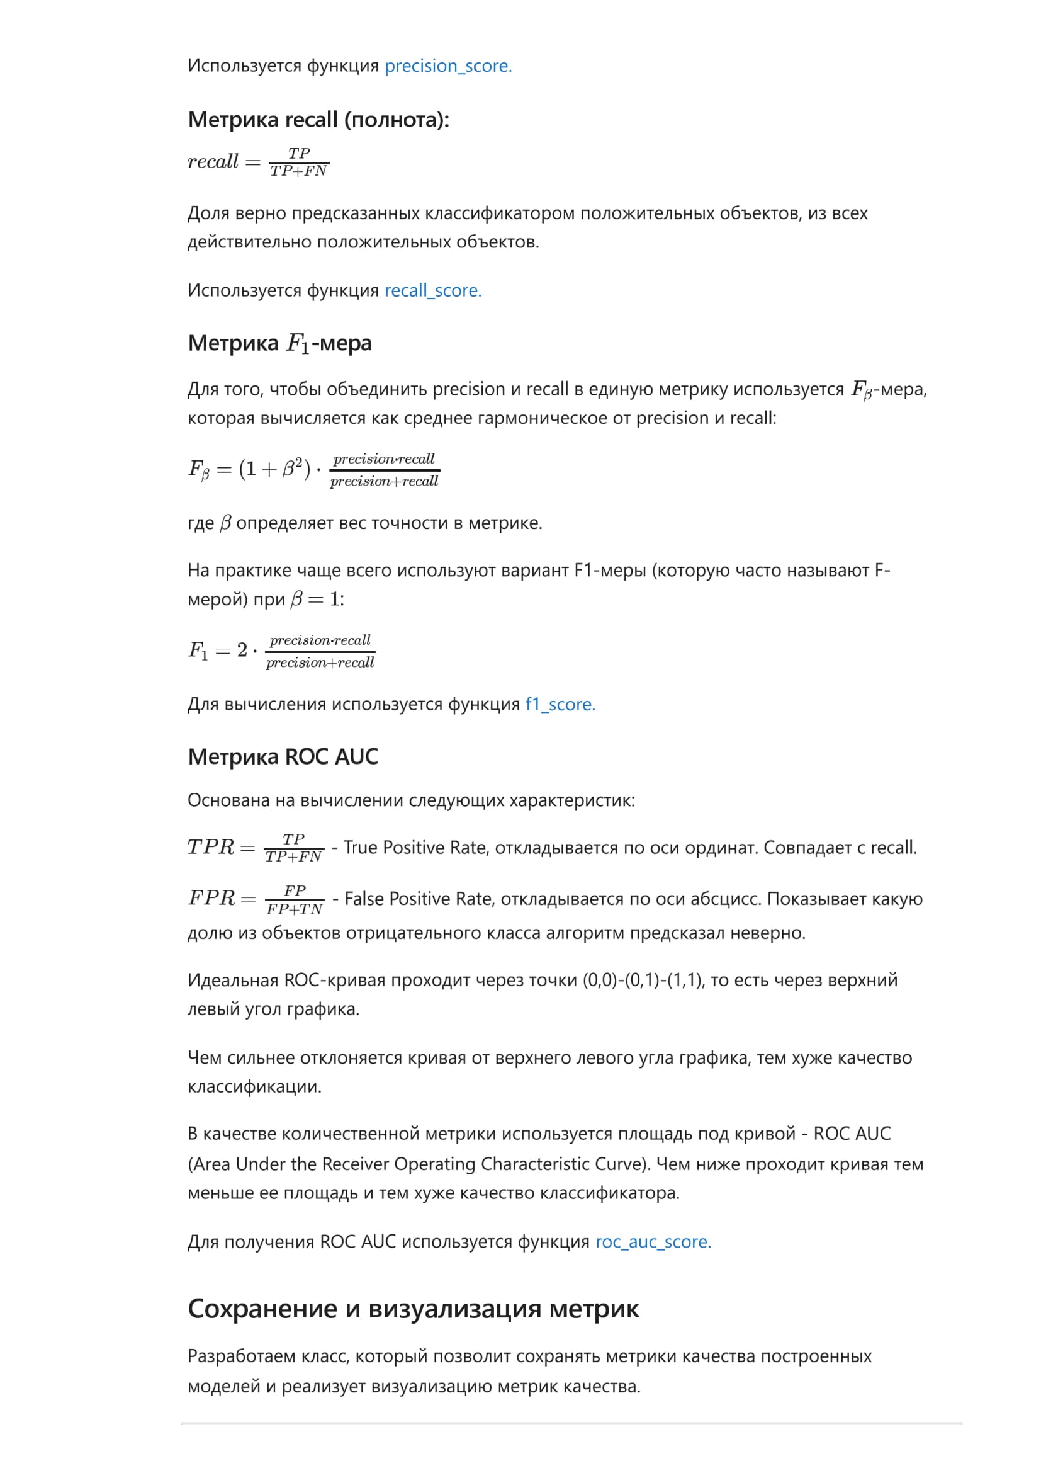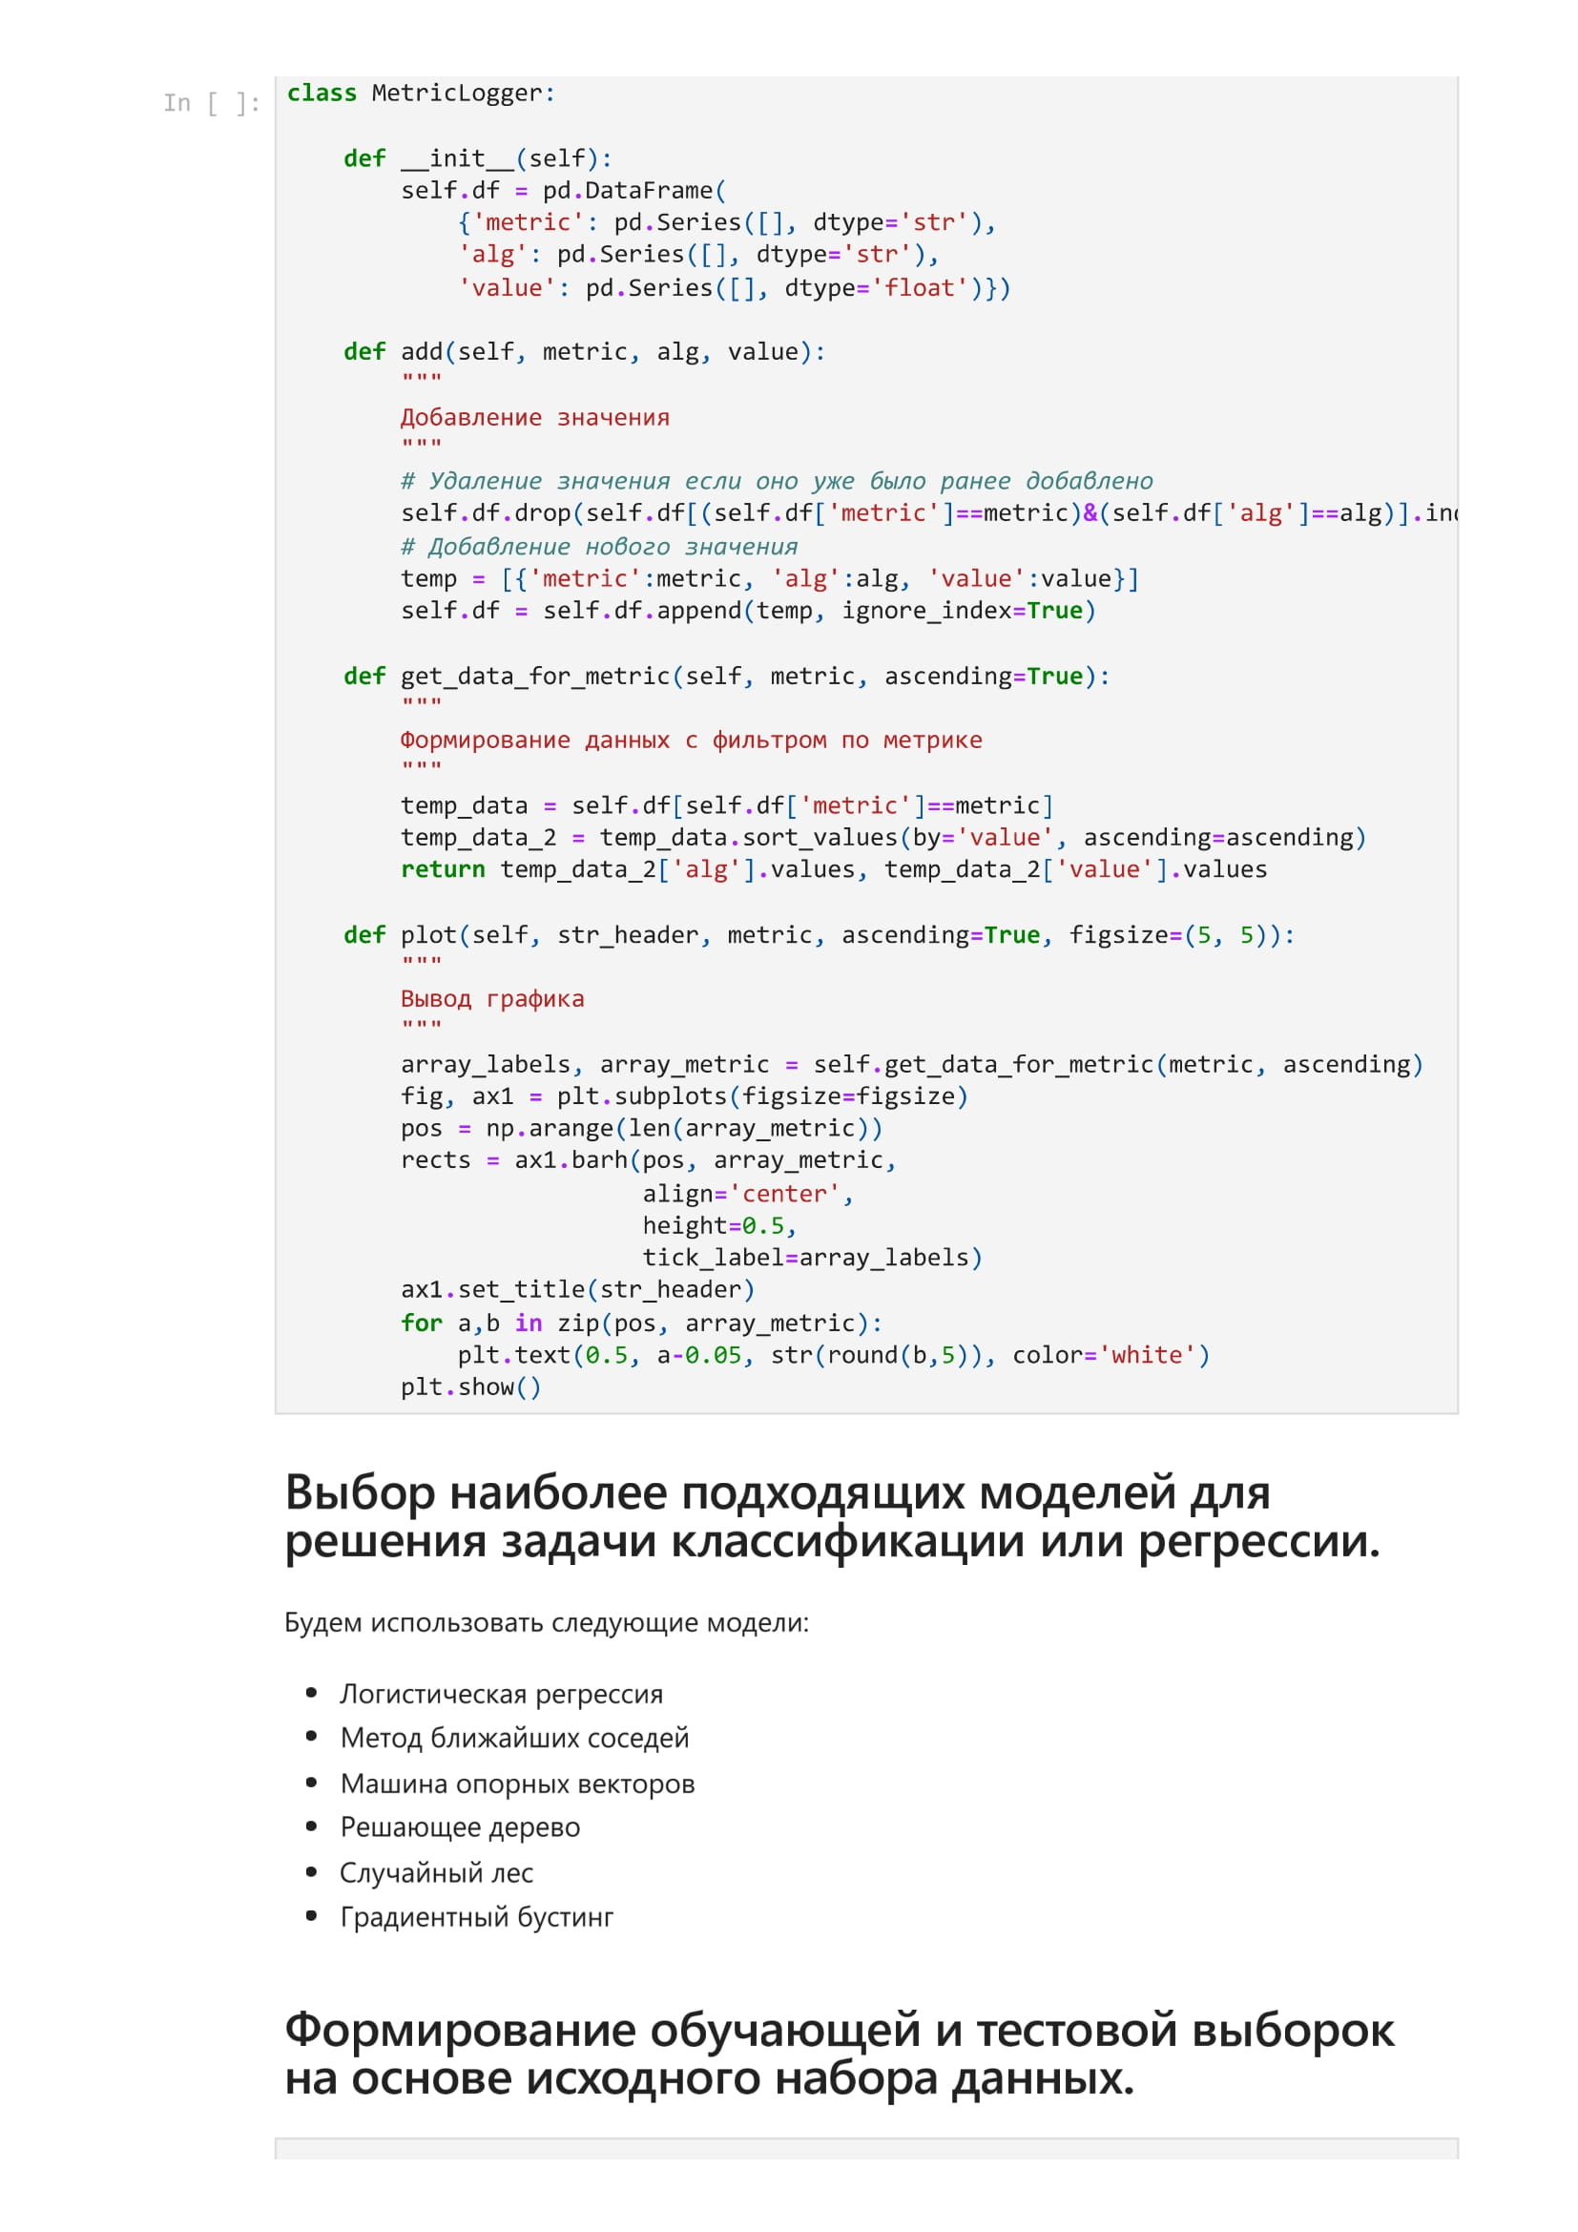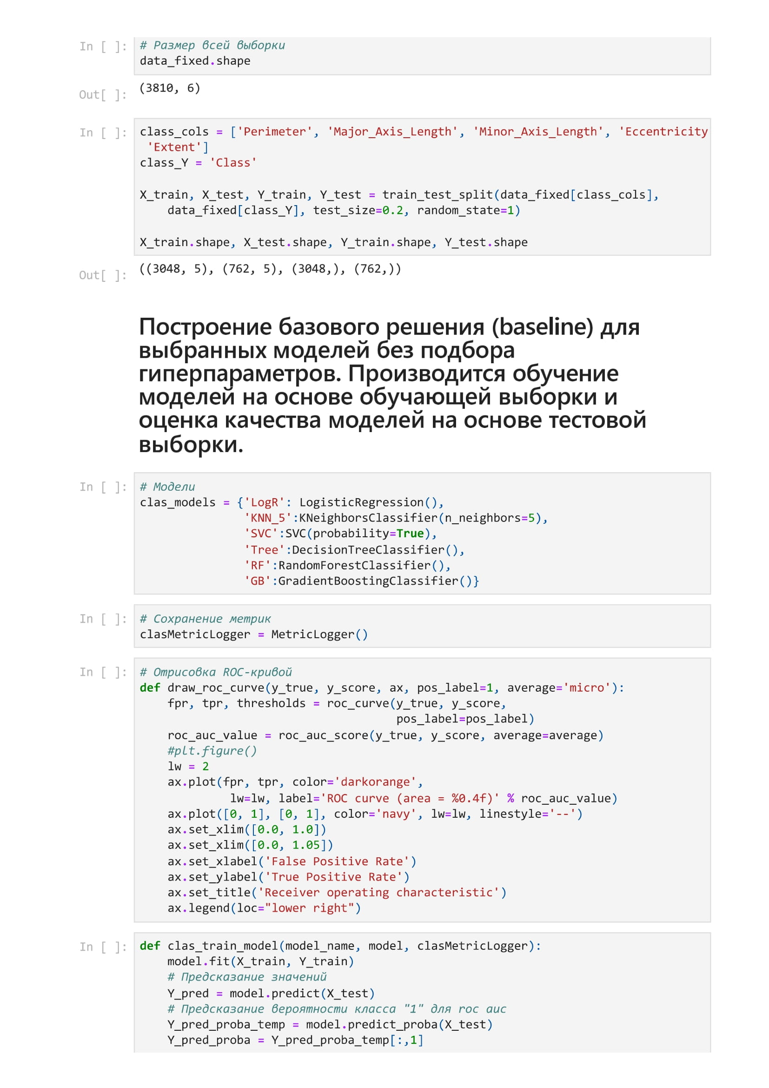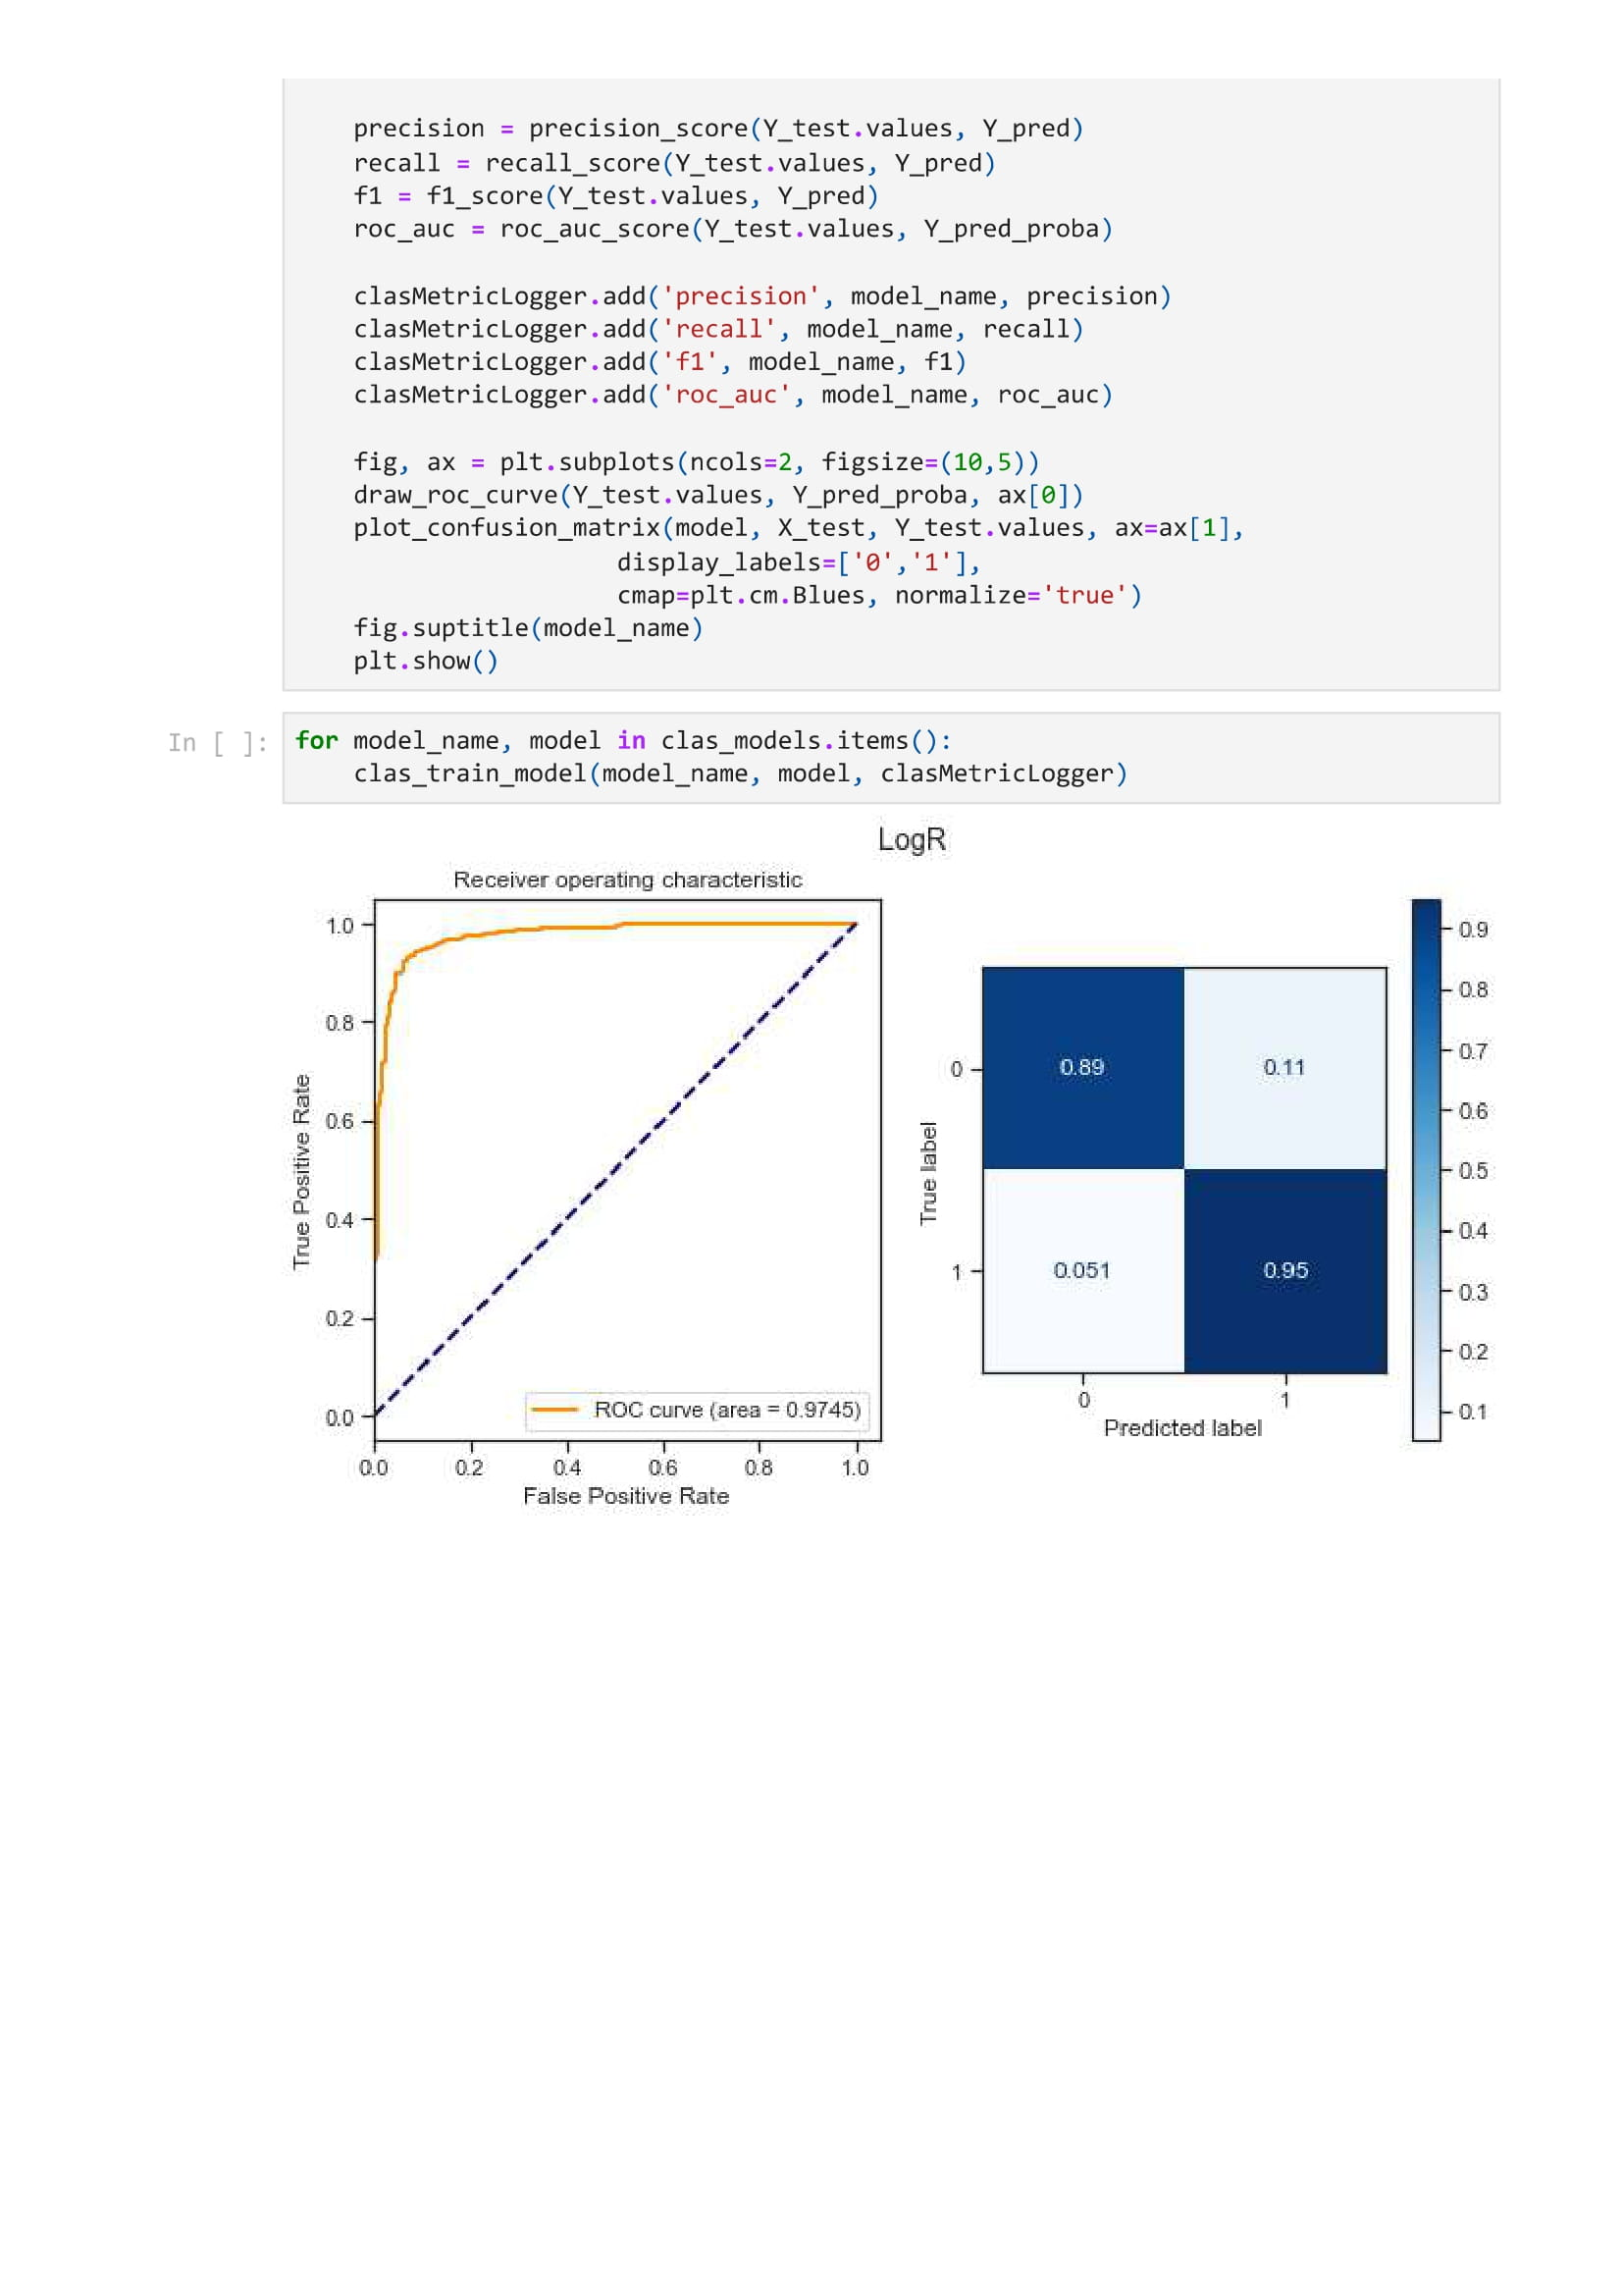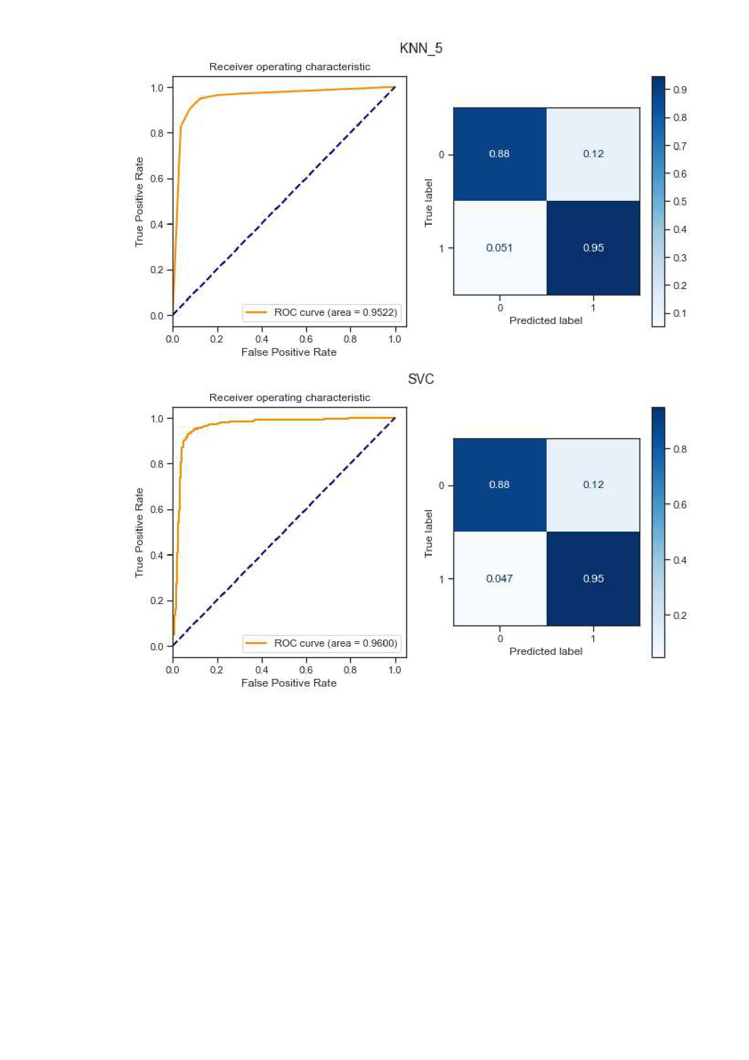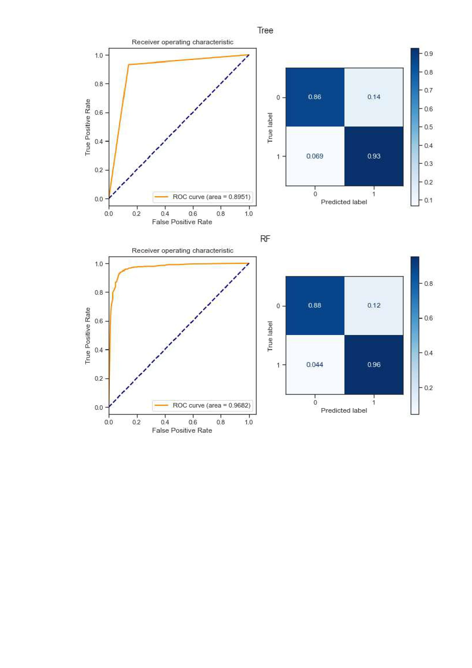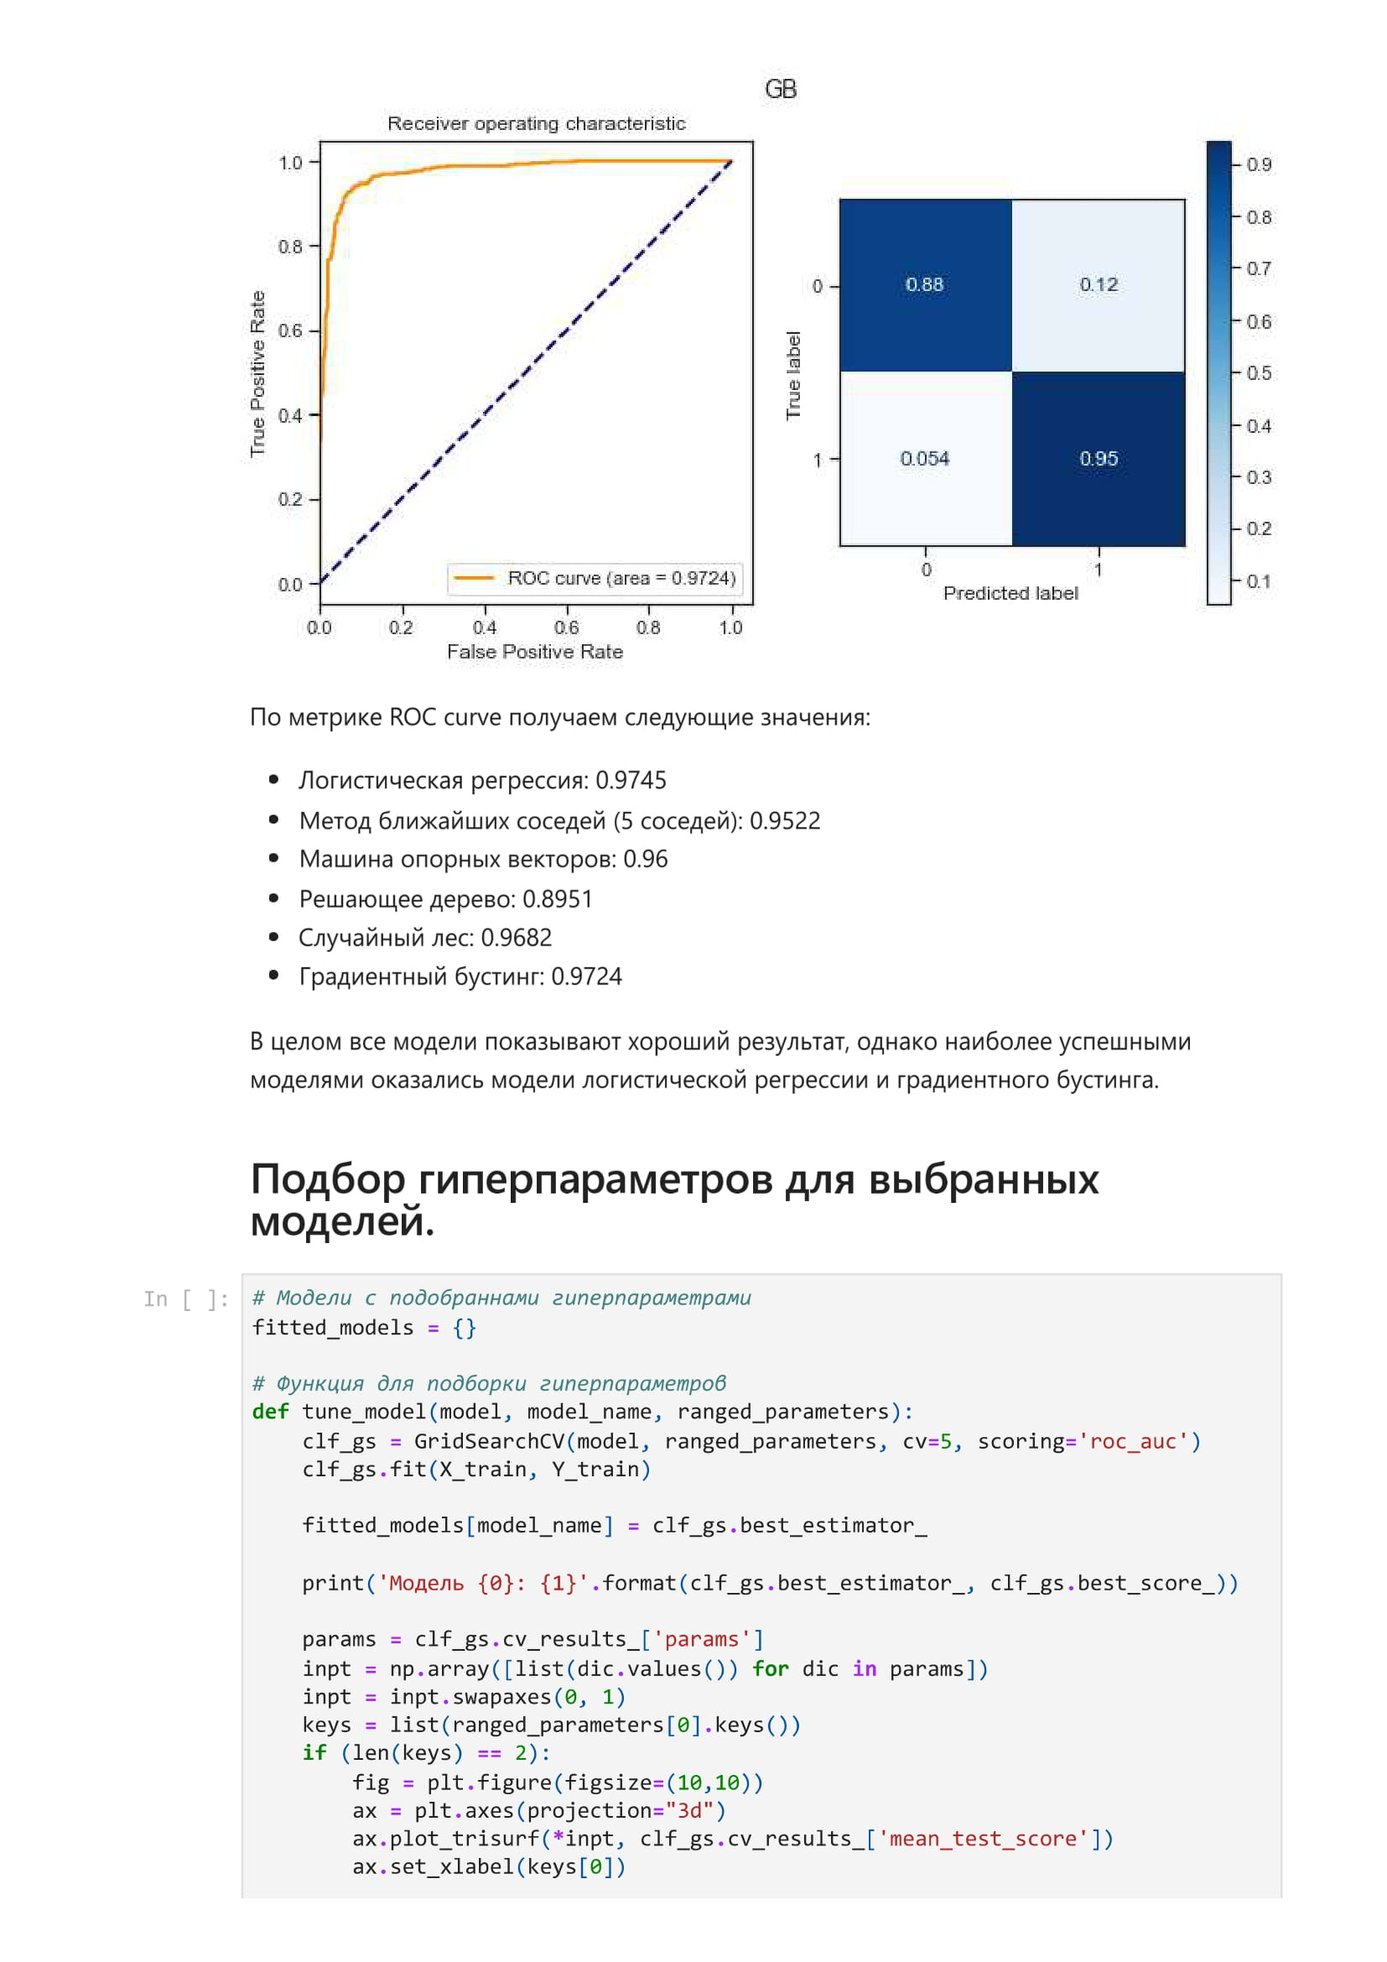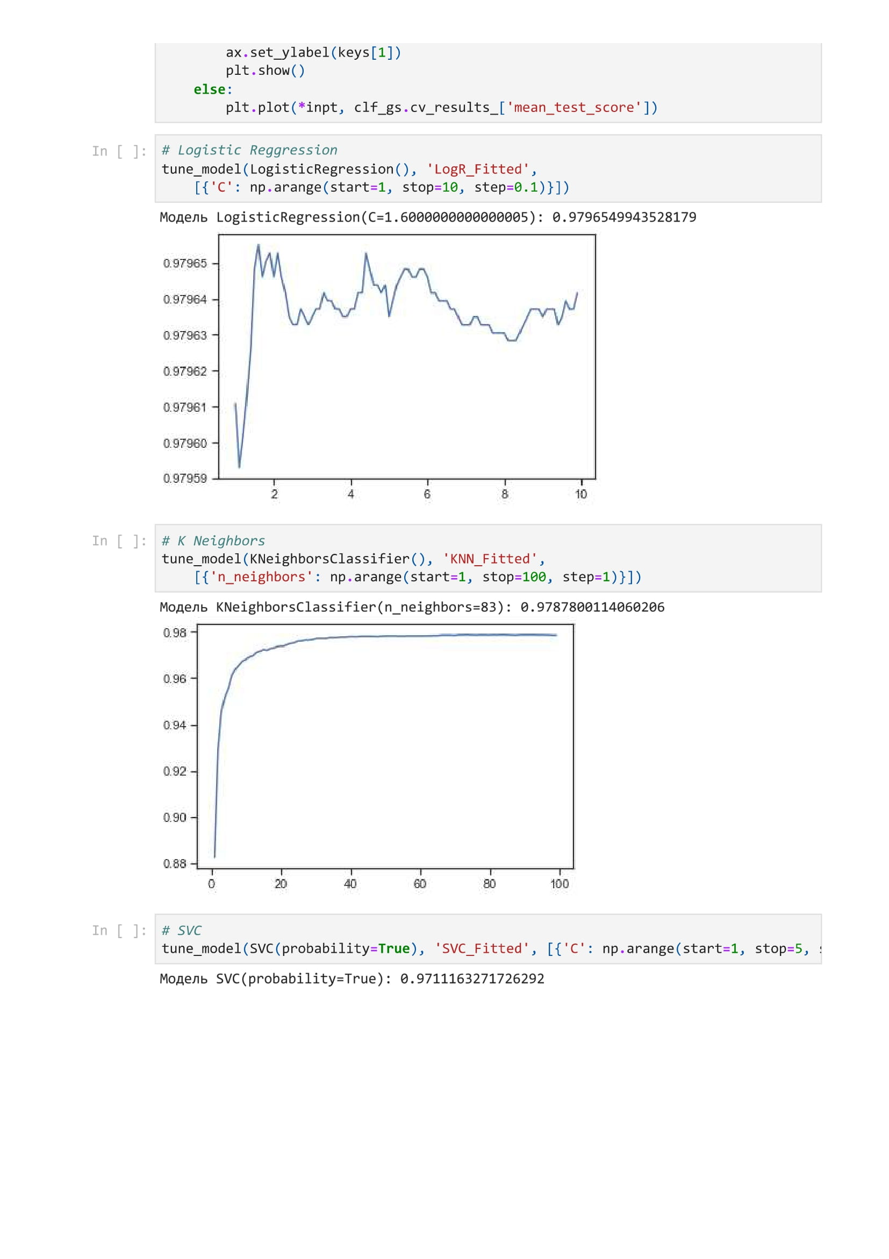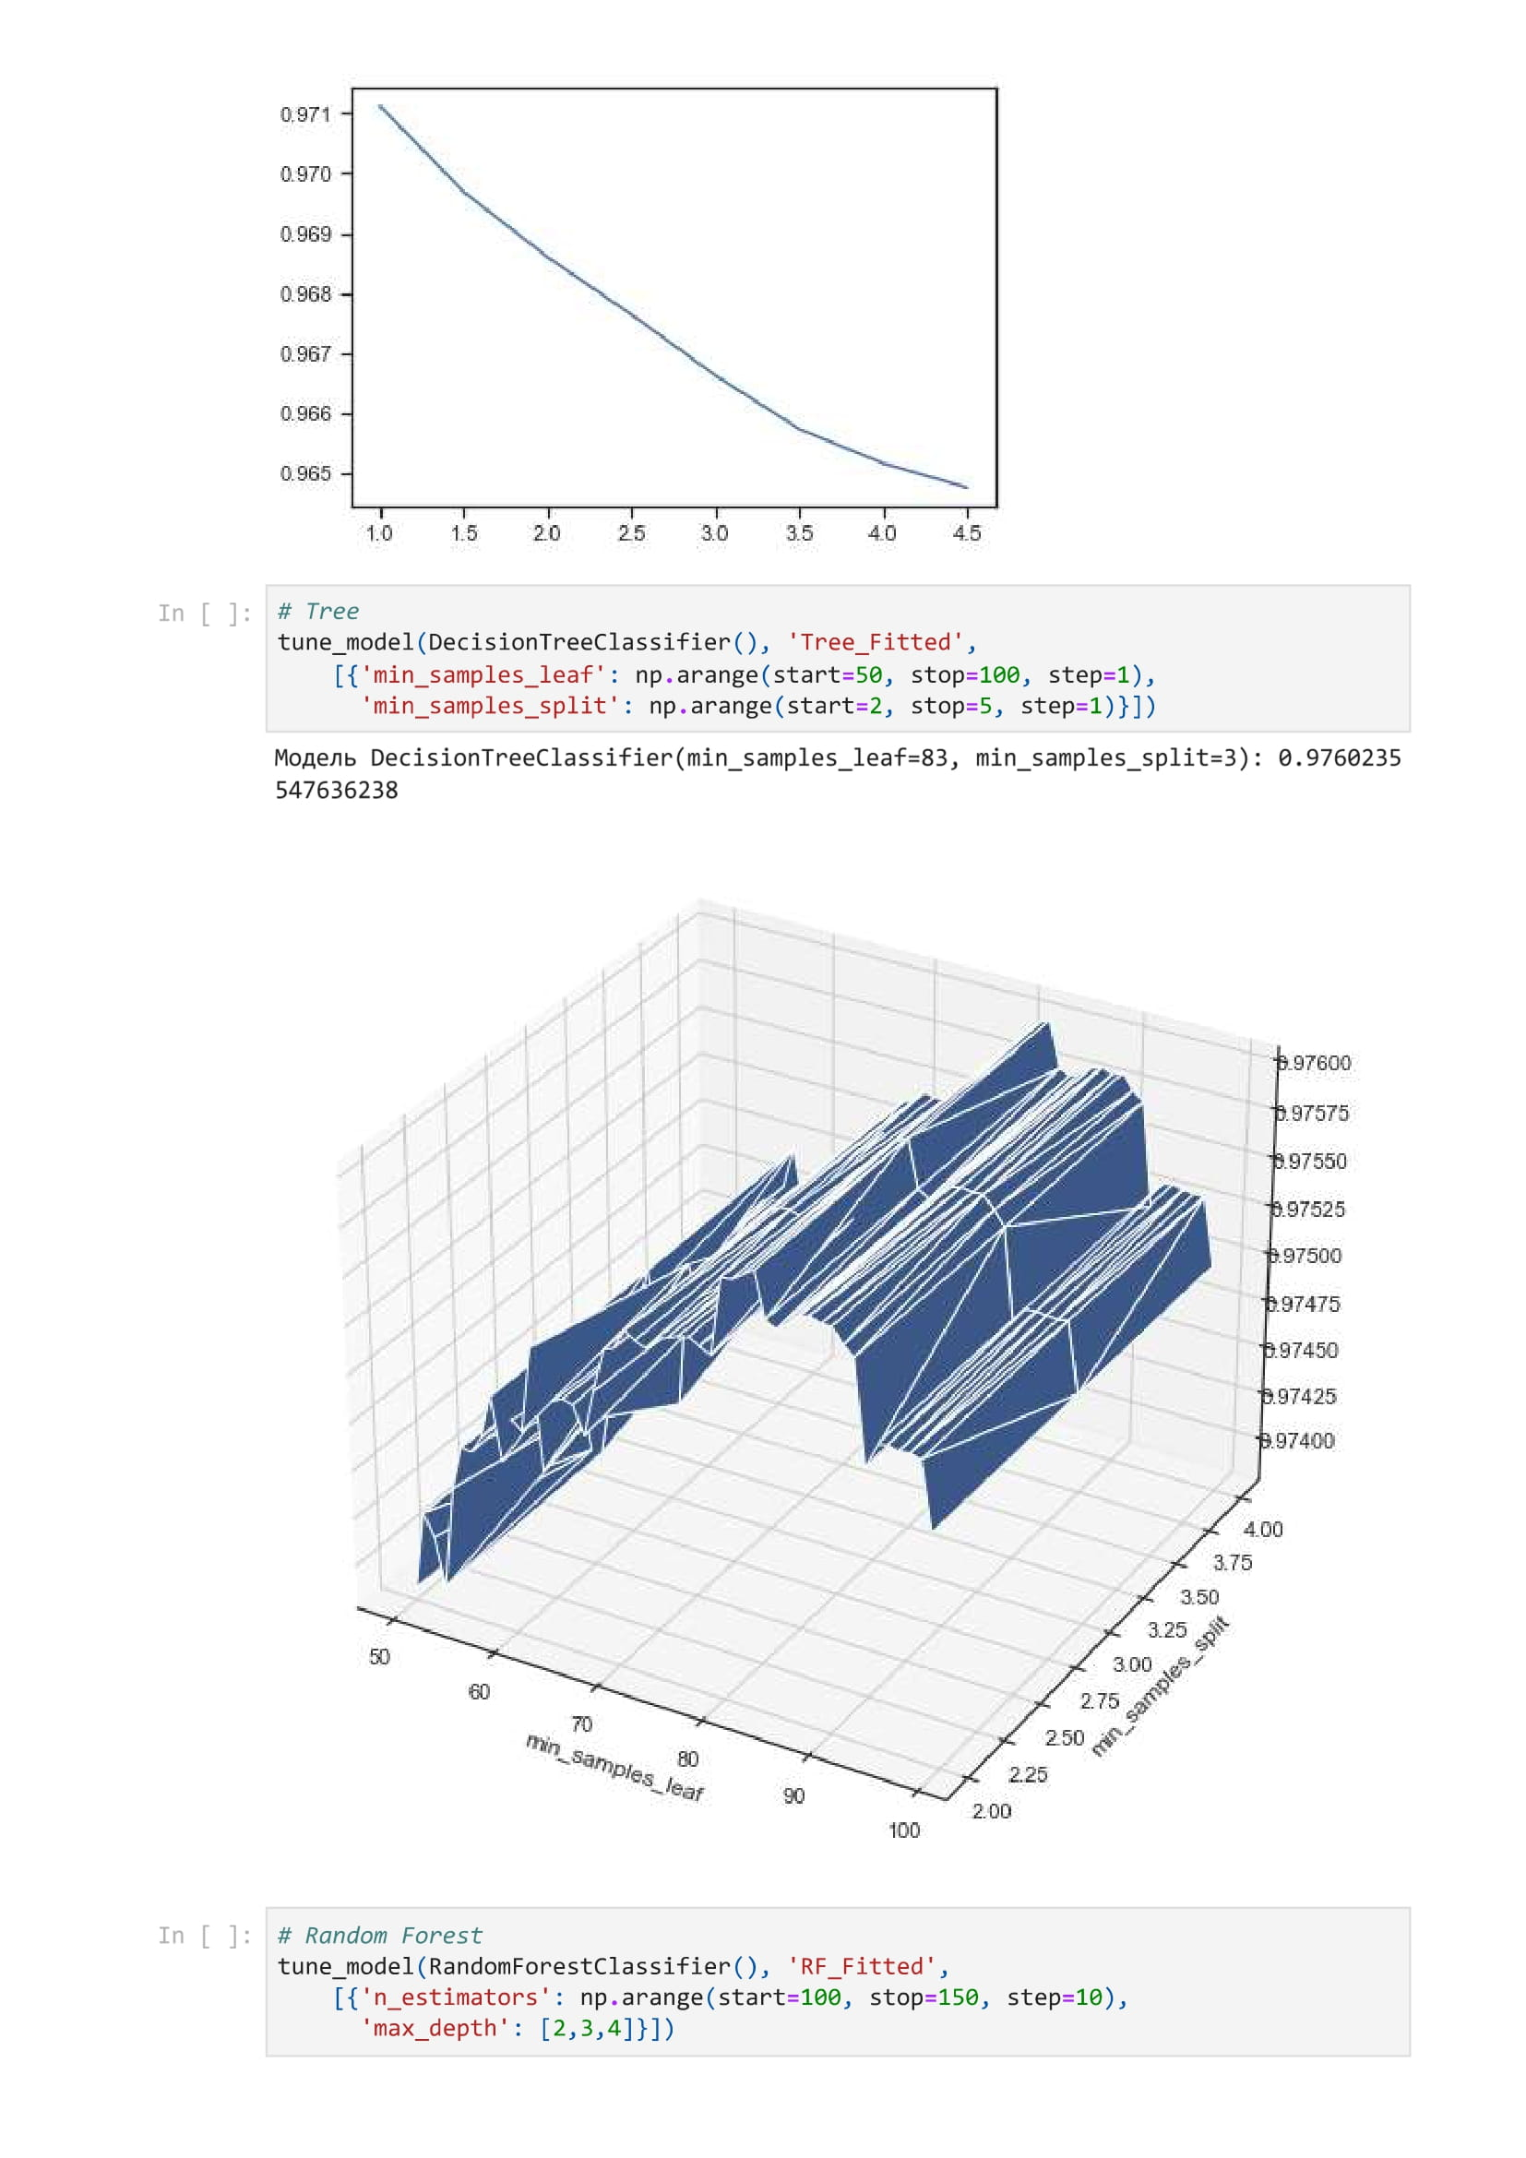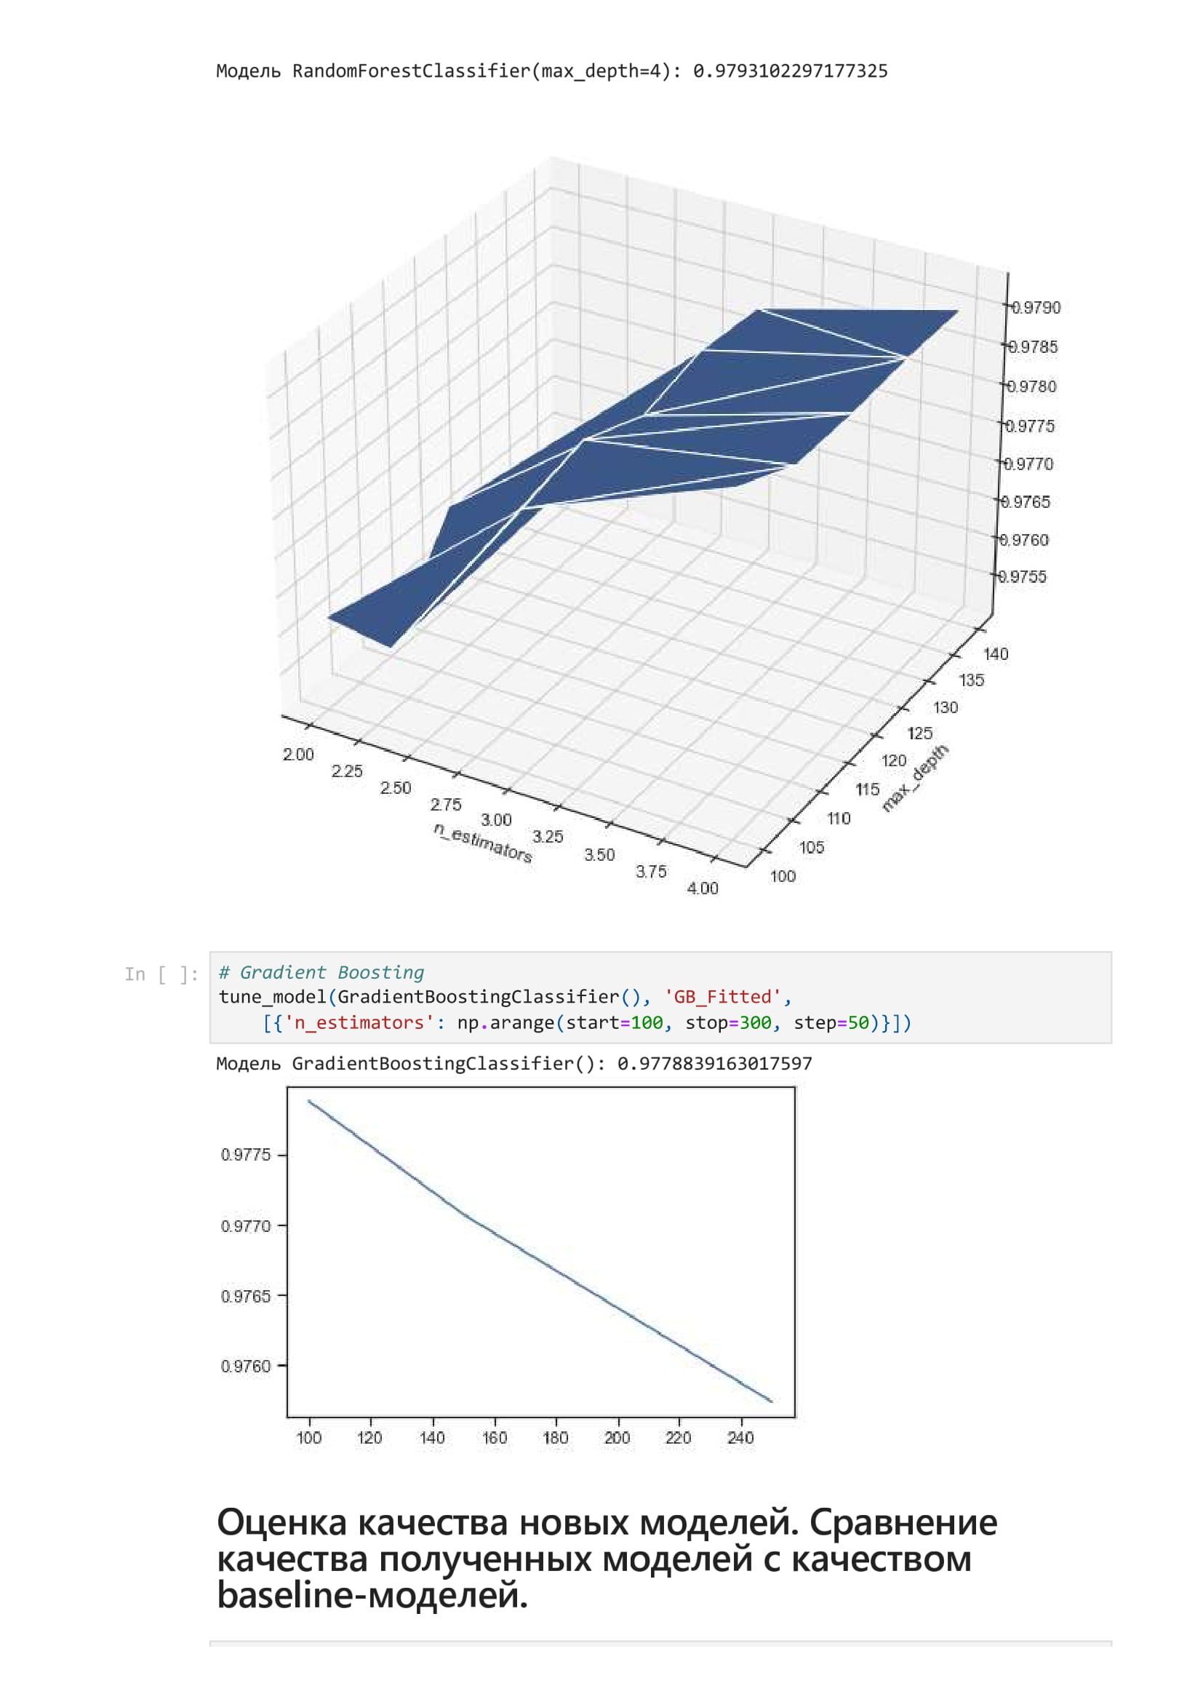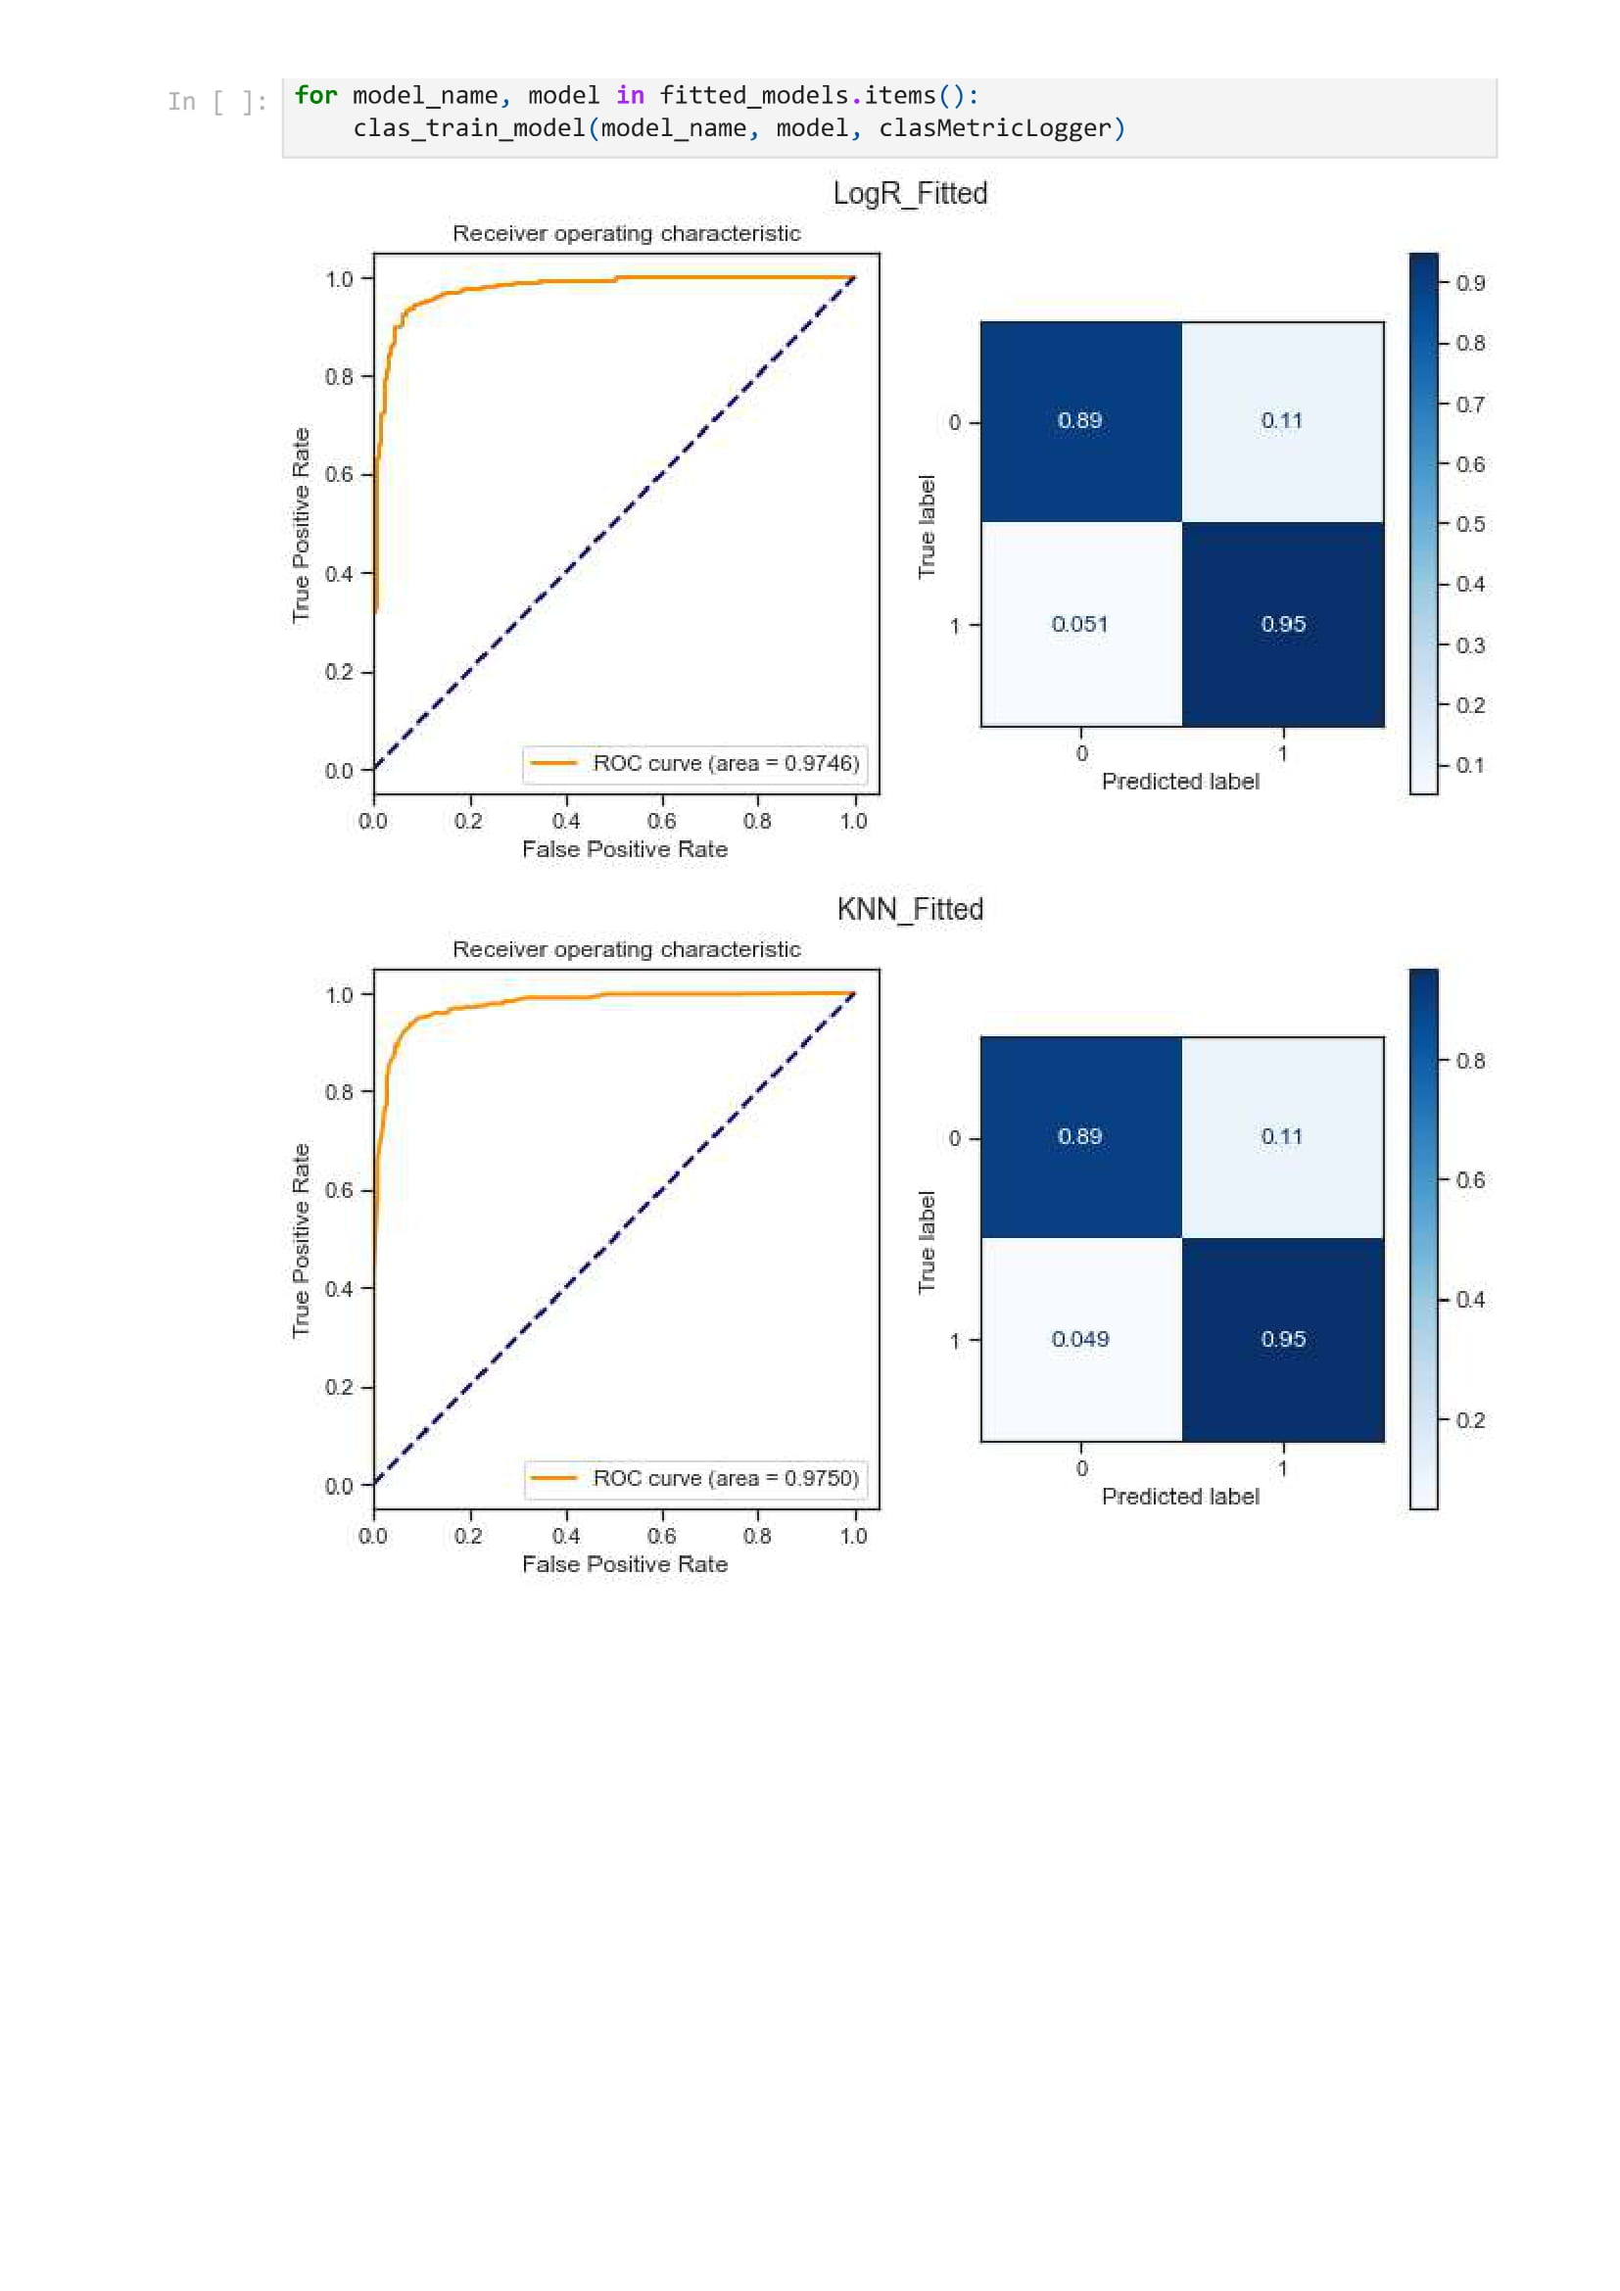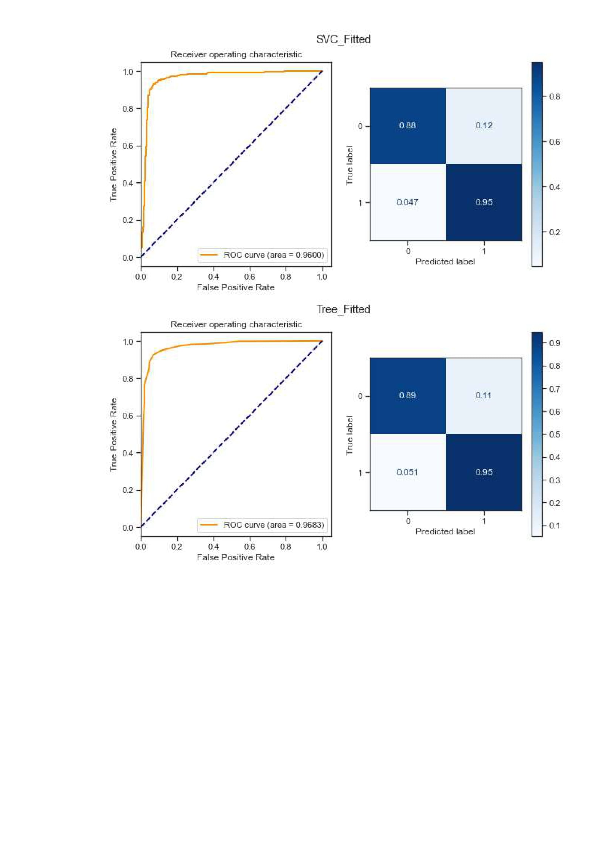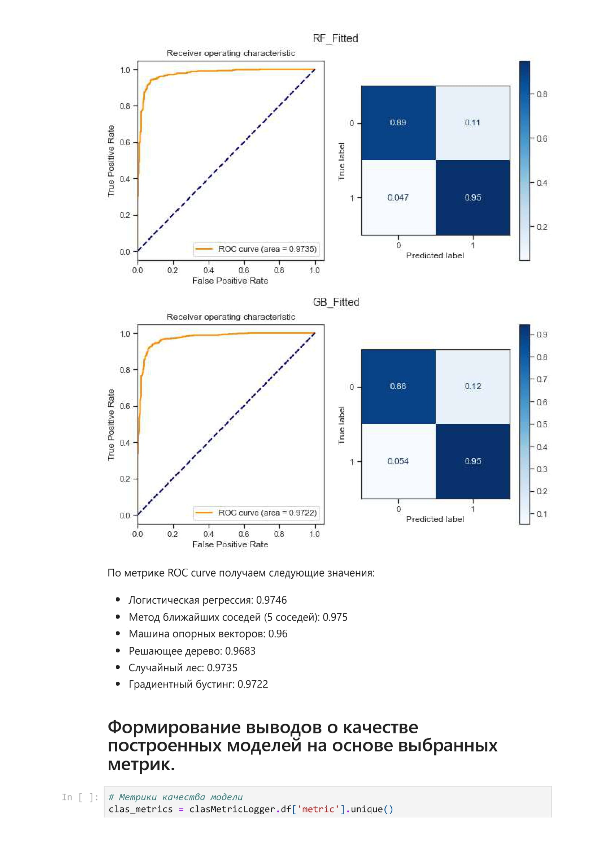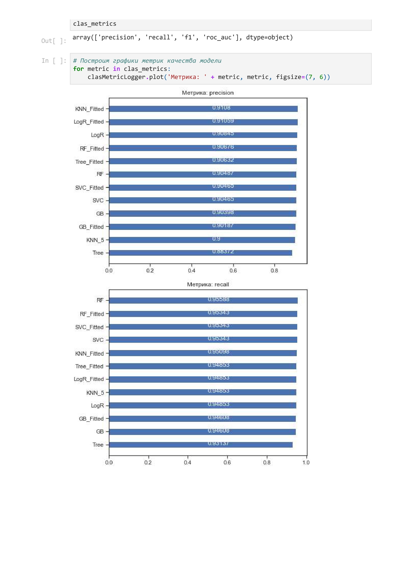

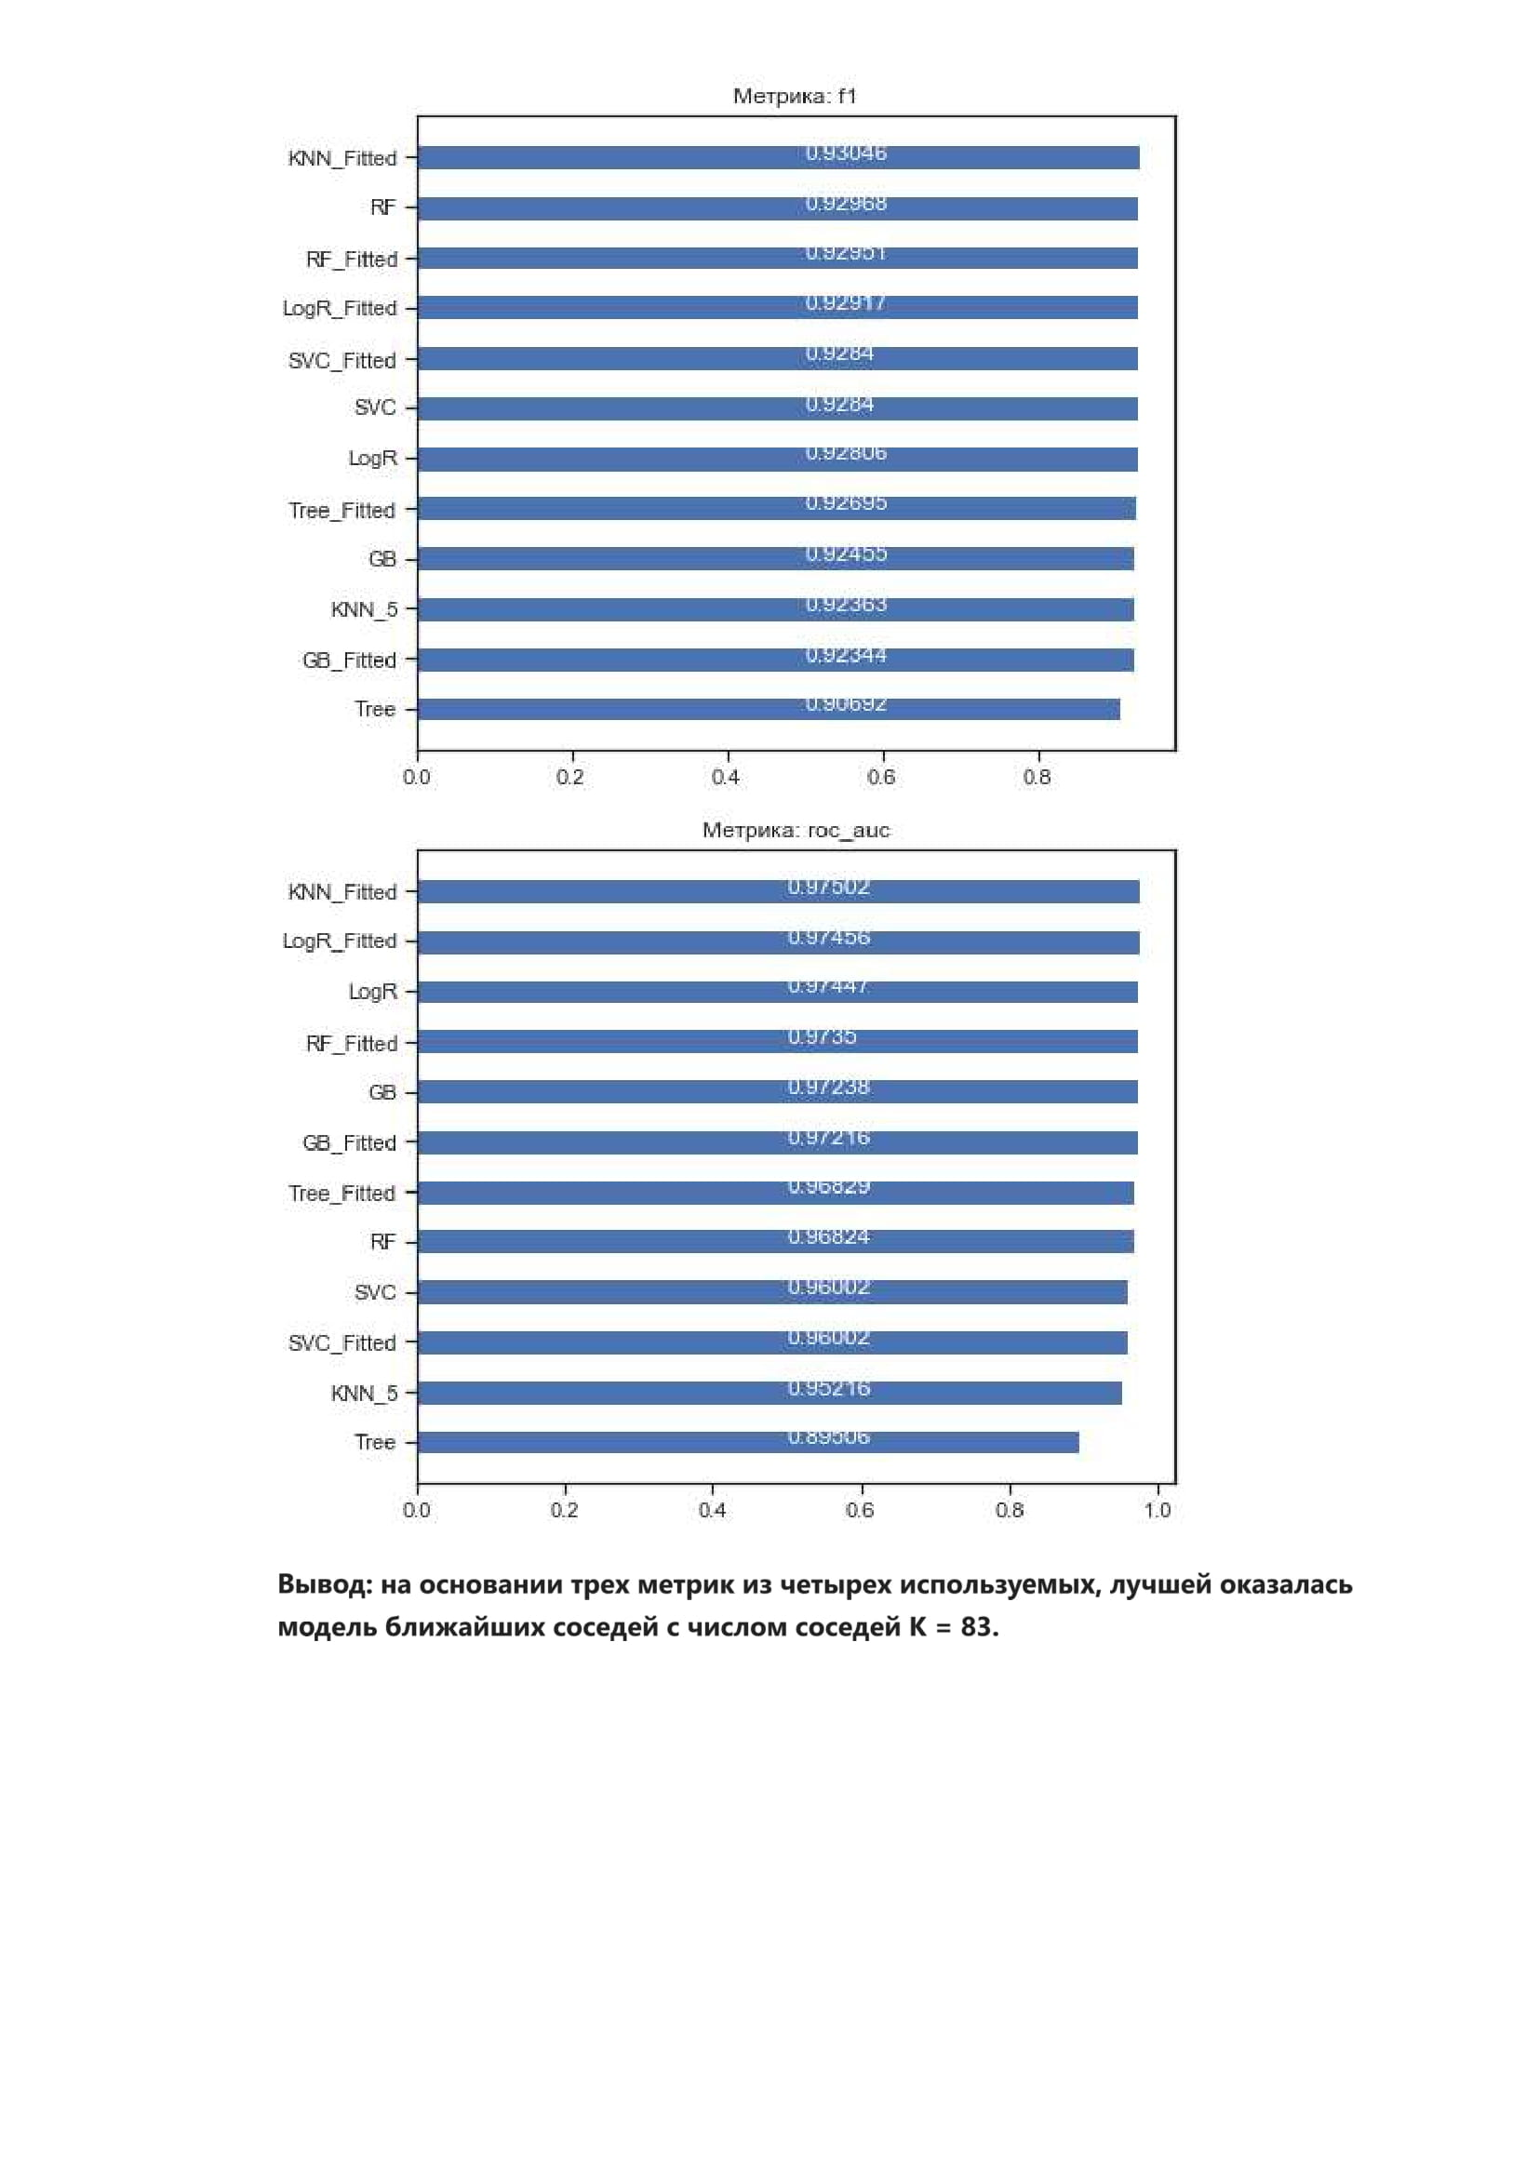

Список использованных источников информации

1. <https://numpy.org/doc/stable/>
2. <https://pandas.pydata.org/docs/>
3. <https://matplotlib.org/stable/api/index>